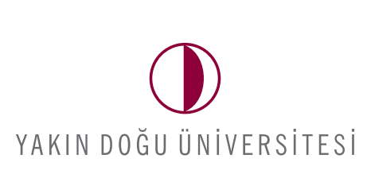Program Kataloğu Hazırlama Kılavuzu

Mimarlık Fakültesi Program Kataloğu
(Mimarlık, İç Mimarlık ve Mimari Restorasyon Programları)

İÇİNDEKİLER
1. PROGRAM KATALOĞU GENEL YAZIM KURALLARI 3
1.1. Fakültenin Kuruluşu 3
A) Fakültenin Tarihçesi ve Akademik Süreçler 3
B) Eğitim Politikası ve Akademik Hedefler 3
C) Fiziksel ve Akademik Altyapı 3
D) Akreditasyon ve Kalite Politikası 3
1.2. Fakültenin Misyon, Vizyon ve Temel Değerleri 4
A) Misyon 4
B) Vizyon 4
C) Temel Değerler 4
1.3. Fakültenin Amaç ve Hedefleri 4
A) Amaç Yazımı 5
B) Hedeflerin Yazımı 5
C) Eğitim Alanını Kapsayan Amaç ve Hedefler 5
D) Araştırma Alanını Kapsayan Amaç ve Hedefler 5
E) Topluma ve Eğitim Hizmetlerine Katkıyı Kapsayan Amaç ve Hedefler 6
1.4. Fakültenin Organizasyon Şeması 6
1.5. Fakültenin Yönetimi 9
1.6. Fakültenin Akademik Kadrosu 10
A) Akademik Yapı ve Anabilim Dalları 10
B) Akademik Personel Dağılımı ve Kadro Gücü 10
C) Akademik Gelişim ve Kalite Politikası 11
1.7. Fakülte Bünyesindeki Programlar 11
2. PROGRAMIN GENEL BİLGİLERİ 12
2.1. Programın Kısa Tarihçesi ve Gelişimi 12
2.2. Programın Eğitim Türü 12
2.3. Programın Öğrenim Düzeyi 12
2.4. Programın Eğitim Dili 12
2.5. Programın Öğrenim Süresi 13
2.6. Programın Organizasyon Şeması 13
2.7. Programın Sorumlusu 14
2.8. Programın Yönetim ve Akademik Kadrosu 14
3. PROGRAMIN MİSYONU VE VİZYONU 15
3.1. Misyon 15
3.2. Vizyon 15
4. PROGRAMIN TEMEL DEĞERLERİ 16
5. PROGRAMIN FAALİYET ALANLARI 16
6. PROGRAMIN AMAÇLARI VE HEDEFLERİ 17
6.1. Amaç Yazımı 17
6.2. Hedeflerin Yazımı 17
A) Eğitim Alanını Kapsayan Amaç ve Hedefler 18
B) Araştırma Alanını Kapsayan Amaç ve Hedefler 18
C) Topluma ve Eğitim Hizmetlerine Katkıyı Kapsayan Amaç ve Hedefler 18
7. PROGRAM YETERLILIKLERI 18
7.1. Program Yeterlilikleri 18
7.2. Program Yeterliliklerinin TYYÇ Yeterlilikleri ile İlişkisi 19
A) TYYÇ’nin Yapısı 19
B) Program Yeterlilikleri ve TYYÇ ilişkisi Matrisi Hazırlama 19
7.3. Derslerin Program Yeterlilikleri ile İlişkisi 19
A) Dersler ve Program Yeterlilikleri İlişkisi Matrisi Hazırlama 20
8. DERS LİSTESİ 23
8.1. Programa Ait Dönemsel ve Seçmeli Derslerin Dağılım Tabloları 23
A) Derslerin Dönemsel Dağılımı 23
B) Seçmeli Derslerin Türü ve Sayısı 23
C) AKTS (Avrupa Kredi Transfer Sistemi) Bilgileri ve Yerel Krediler 23
D) Ders Kodu, Adı ve Statüsü 23
E) Görsel veya Tablo Formatında Sunum 23
8.2. Üniversite Genelinde Verilen Ortak Zorunlu Dersler 29
8.3. Ders İzlenceleri 30
9. PROGRAMIN ÖLÇME VE DEĞERLENDİRME ESASLARI 30
9.1. Sınav Kuralları 30
9.2. Harf Notu Dönüşüm Çizelgesi 31
10. ÖĞRENCI KABUL VE KAYIT KOŞULLARI 35
11. YATAY VE DİKEY GEÇİŞ OLANAKLARI 37
11.1. Yatay Geçiş Olanakları 37
11.2. Dikey Geçiş Olanakları 39
12. ÖNCEKİ ÖĞRENİMLERİN DEĞERLENDİRİLMESİ VE TANINMASI 40
13. ULUSLARARASI PROGRAMLAR VE DEĞİŞİM OLANAKLARI 40
14. PROGRAMIN AKREDİTASYONU VE KALİTE GÜVENCESİ 41
14.1. Kalite Politikası 41
14.2. Programın Akreditasyon Süreci 41
14.3. Eğitim Kalitesi 42
14.4. Araştırma ve Geliştirme Çalışmaları 43
14.5. Sürekli İyileştirme Süreci 43
15. MEZUNİYET KOŞULLARI VE KAZANILAN DERECE 43
15.1. Mezuniyet Koşulları 42
15.2. Kazanılan Derece 43
16. DİPLOMA EKİ 43
17. MEZUNLARIN İSTİHDAM OLANAKLARI VE LİSANSÜSTÜ PROGRAMLARA ERİŞİM47
17.1. Mezunların İstihdam Olanakları 48
17.2. Lisansüstü Programlara Erişim 48
18. EK BİLGİLER 49

1. MİMARLIK FAKÜLTESİ HAKKINDA GENEL BİLGİLER
1.1. Fakültenin Kuruluşu
A) Fakültenin Tarihçesi ve Akademik Süreçler
“Yakın Doğu Üniversitesi Mimarlık Fakültesi, kuruluşu itibarıyla eğitim-öğretim ve araştırma faaliyetlerini disiplinler arası bir yaklaşımla yürütmek üzere yapılandırılmıştır. Fakülte, Mimarlık ve İç Mimarlık lisans programları ile tasarım, teknoloji ve mekân üretimi odaklı eğitim sunmaktadır. Mimarlık Fakültesi programları, lisans düzeyinde Türkçe ve İngilizce öğretim olarak tasarlanmış olup, öğrenciler mimarlık disiplininin kuramsal ve uygulamalı boyutlarında kapsamlı bir öğrenim deneyimi elde etmektedir. Fakülte programlarına kayıtlı öğrenciler, Yakın Doğu Üniversitesi’nin kabul koşulları ve ilgili mevzuat hükümleri çerçevesinde öğrenim görmektedir. Mimarlık Fakültesi, çağdaş tasarım eğitimini yüksek akademik standartlarla birleştirerek mezunlarını ulusal ve uluslararası düzeyde yetkin mesleki becerilerle donatmayı amaçlamaktadır. Bu hedef doğrultusunda fakülte, hem teorik bilgi üretimini hem de saha odaklı uygulamaları bütünleştiren bir eğitim ortamı sunmaktadır.”

B) Eğitim Politikası ve Akademik Hedefler
“Yakın Doğu Üniversitesi Mimarlık Fakültesi, öğrenci merkezli öğretim yaklaşımını benimseyerek, yaratıcı düşünmeyi destekleyen, eleştirel analiz ve disiplinler arası etkileşimi teşvik eden bir eğitim politikası izlemektedir. Eğitim programları, mimarlığın kuramsal temelleri ile uygulamalı proje üretimini bütünleştiren yapıdadır ve uluslararası standartlara uygun öğrenim çıktıları üzerinden tasarlanmaktadır. Fakülte, mimarlık ve iç mimarlık alanlarında teorik bilgi ile pratiği entegre eden bir öğretim modeli uygulamaktadır. Öğretim üyeleri; bilimsel araştırma faaliyetleri, özgün proje çalışmaları ve toplumsal etki odaklı akademik etkinlikler aracılığıyla bilime katkı sağlamayı hedeflemektedir. Bu bağlamda mezunlar; etik ilkelere bağlı, mesleki yeterlilikleri yüksek, yenilikçi ve sürdürülebilir tasarım çözümleri geliştirebilen bireyler olarak iş dünyasına ve akademik ortama nitelikli katkı sunmaktadır.”

C) Fiziksel ve Akademik Altyapı
“Yakın Doğu Üniversitesi Mimarlık Fakültesi, modern eğitim ve üretim odaklı mimarlık stüdyoları, proje laboratuvarları, dijital tasarım ve modelleme atölyeleri, bilgisayar destekli tasarım (CAD/BIM) ortamları ile öğrencilere kapsamlı bir akademik ve uygulamalı altyapı sunmaktadır. Fakülte bünyesinde yer alan derslikler, çalışma alanları ve atölyeler; öğrencilerin bireysel ve ekip çalışması gerektiren proje süreçlerini destekleyecek nitelikte tasarlanmıştır. Mimarlık eğitiminin ayrılmaz bir parçası olan stüdyo projeleri, eleştirel düşünme, mekânsal çözümleme ve tasarım üretimi becerilerini geliştiren bir ortamda yürütülmektedir. Fakülte, endüstri ortaklıkları, mesleki staj uygulamaları ve uluslararası değişim programları aracılığıyla öğrencilerin mesleki deneyim kazanmasına katkı sağlamaktadır. Ayrıca fakülte içi ve kampüs düzeyindeki sosyal alanlar, öğrenci kulüpleri ve disiplinler arası etkinlikler, öğrenci deneyimini zenginleştiren bir çevre sunmaktadır.”

D) Akreditasyon ve Kalite Politikası
“Yakın Doğu Üniversitesi Mimarlık Fakültesi, eğitim-öğretim ve araştırma süreçlerinde ulusal ve uluslararası kalite standartlarını temel ilke olarak benimsemektedir. Fakülte, sürekli iyileştirme anlayışı doğrultusunda akademik programlarını güncel mesleki standartlara göre düzenlemekte ve değerlendirmektedir. Mimarlık ve İç Mimarlık programları; mesleki etik, bakalorya yeterlilikleri ve küresel meslek uygulamaları ile uyumlu öğrenim çıktılarına göre yapılandırılmaktadır. Fakülte, ulusal ve uluslararası akreditasyon süreçlerine katılmayı ve eğitim kalitesini belgelemeyi hedeflemekte olup bu kapsamda kalite güvence mekanizmalarını etkin bir şekilde kullanmaktadır. Öğrencilere mesleki yeterlilik kazandırmaya yönelik tüm süreçler, üniversitenin kalite politikaları ve YÖK-YÖDAK kriterlerine uygun yürütülmektedir.”

1.2. Fakültenin Misyon, Vizyon ve Temel Değerleri
A) Misyon
“Yakın Doğu Üniversitesi Mimarlık Fakültesi, mimarlık ve iç mimarlık eğitimi alanında; mekân, yapı ve çevre ilişkilerini bütüncül bir bakışla ele alan yeni nesil profesyoneller yetiştirmeyi misyon edinmektedir. Fakülte, öğrencilere yaratıcı, analitik ve eleştirel düşünme becerilerini kazandıran disiplinler arası bir eğitim modeli sunarak, hem kuramsal hem de uygulamalı tasarım yeterliliklerini geliştirmeyi hedeflemektedir. Mimarlık Fakültesi programları, sürdürülebilirlik, kültürel miras bilinci, estetik farkındalık ve teknolojik yenilikler ile uyumlu bir öğrenim deneyimi sunacak şekilde tasarlanmıştır. Bu kapsamda mezunlar; etik ilkelere bağlı, mesleki yeterlilikleri yüksek, yenilikçi ve toplumsal duyarlılığı güçlü bireyler olarak ulusal ve uluslararası bağlamda katkı sağlamaya hazır hale getirilmektedir.”

B) Vizyon
"Yakın Doğu Üniversitesi Mimarlık Fakültesi, mimarlık eğitimi ve uygulamalarında uluslararası düzeyde tanınan, yenilikçi araştı­rma ve tasarım üretimi ile öne çıkan bir fakülte olmayı vizyon olarak belirlemiştir. Bu vizyon doğrultusunda fakülte; sürdürülebilir mekân çözümleri, kültürel ve çevresel duyarlılık, teknolojik gelişmeler ile entegre proje üretimi ve disiplinler arası iş birliklerini destekleyen bir akademik ortam sunmayı hedeflemektedir. Fakülte, küresel mimarlık ve tasarım disiplininin standartlarına uygun eğitim programları geliştirmeyi ve mezunlarının uluslararası rekabet gücünü artırmayı amaçlamaktadır.”

C) Temel Değerler
Temel değerler, Mimarlık fakültesinin misyon ve vizyonunun gerçekleştirilebilmesi için belirlenmektedir. Mimarlık fakültesinin temel değerleri yazılırken aşağıdaki kriterlere dikkat edilmelidir:

- Bilimsellik ve Akademik Mükemmellik
Eğitim ve araştırma süreçlerinde bilimsel metodoloji ve akademik titizliği esas almak.
- Yaratıcılık ve Tasarım Odaklılık
Yaratıcı düşünmeyi, özgün tasarım çözümleri üretmeyi teşvik etmek.
- Sürdürülebilirlik ve Çevresel Duyarlılık
Tasarım süreçlerinde çevresel etkileri ve sürdürülebilir yaklaşımları önceliklendirmek.
- Evrensel Etik ve Mesleki Sorumluluk
Mesleki etik ilkelerine bağlı, toplumun ihtiyaçlarına duyarlı bireyler yetiştirmek.
- Disiplinler Arası İş Birliği
Mimarlık dışı disiplinlerle etkileşime açık araştırma ve proje ortamları oluşturmak.
- Uluslararası Perspektif
Küresel eğitim standartlarına uyumlu programlar ve uluslararası iş birliklerini teşvik etmek.
- Öğrenci Merkezli Yaklaşım
Öğrencilerin bireysel potansiyellerini geliştiren, katılımcı eğitim modelleri uygulamak.

1.3. Fakültenin Amaç ve Hedefleri
Yakın Doğu Üniversitesi Mimarlık Fakültesinin amaç ve hedefleri, fakültenin mimarlık ve iç mimarlık alanlarında yürüttüğü eğitim-öğretim, araştırma ve toplumsal katkı faaliyetlerinin genel çerçevesini belirlemek üzere yapılandırılmıştır. Bu bölüm, fakültenin eğitim misyonunu yansıtan, programların niteliğini ortaya koyan ve öğrenci başarısını destekleyen temel unsurları kapsamaktadır.
Fakültenin amaç ve hedefleri; kurumsal yapı ile uyumlu, ölçülebilir, sürdürülebilir ve uluslararası yükseköğretim standartlarını esas alan bir anlayış doğrultusunda belirlenmiştir. Bu kapsamda belirlenen amaçlar, fakültenin eğitim, araştırma ve topluma hizmet alanlarındaki faaliyetlerini yönlendirmekte; hedefler ise bu amaçların gerçekleştirilmesine yönelik somut ve izlenebilir adımları tanımlamaktadır.
Amaç ve hedefler, Mimarlık Fakültesi bünyesinde yürütülen mimarlık ve iç mimarlık programlarının öğrenme çıktılarıyla uyumlu olacak şekilde oluşturulmuş olup, mezunların mesleki yeterlilik, etik sorumluluk ve toplumsal duyarlılık açısından donanımlı bireyler olarak yetiştirilmesini desteklemeyi amaçlamaktadır.

C) Eğitim Alanını Kapsayan Amaç ve Hedefler
Eğitim Alanını Kapsayan Amaç ve Hedefler
Amaç 1: Mimarlık ve iç mimarlık alanlarında donanımlı, yaratıcı ve mesleki yeterliliğe sahip mezunlar yetiştirmek.

Hedef 1.1: Kuramsal bilgi ile uygulamalı tasarım süreçlerini bütünleştiren eğitim programları geliştirmek.
Hedef 1.2: Öğrencilerin tasarım stüdyoları aracılığıyla mekânsal düşünme ve problem çözme becerilerini geliştirmek.
Hedef 1.3: Öğrencilerin çağdaş tasarım yaklaşımlarını ve güncel teknolojileri etkin biçimde kullanmalarını sağlamak.

Amaç 2: Uluslararası standartlarla uyumlu, stüdyo temelli ve disiplinler arası bir mimarlık eğitimi sunmak.
Hedef 2.1: Mimarlık ve iç mimarlık eğitiminde disiplinler arası ders içerikleri oluşturmak.
Hedef 2.2: Dijital tasarım, modelleme ve yapı teknolojilerine yönelik uygulamalı öğretim ortamları geliştirmek.
Hedef 2.3: Öğrencilerin eleştirel düşünme ve tasarım kararlarını gerekçelendirme becerilerini artırmak.

D) Araştırma Alanını Kapsayan Amaç ve Hedefler
Araştırma Alanını Kapsayan Amaç ve Hedefler
Amaç 1: Mimarlık, iç mimarlık ve yapılı çevre alanlarında bilimsel ve nitelikli bilgi üretmek.
Hedef 1.1: Akademik kadronun ulusal ve uluslararası düzeyde bilimsel araştırmalar yürütmesini desteklemek.
Hedef 1.2: Öğrencilerin araştırma temelli proje ve bitirme çalışmaları yoluyla bilimsel üretime katılımını artırmak.
Hedef 1.3: Akademik yayın, proje ve araştırma çıktılarının niteliğini ve sayısını artırmak.
Amaç 2: Sürdürülebilirlik, kültürel miras ve çevresel duyarlılık alanlarında araştırmaları teşvik etmek.
Hedef 2.1: Sürdürülebilir mimarlık ve iç mekân tasarımı konularında araştırma projeleri geliştirmek.
Hedef 2.2: Kültürel mirasın korunması ve çağdaş tasarım ilişkisini ele alan akademik çalışmalar yürütmek.
Hedef 2.3: Araştırma sonuçlarının ulusal ve uluslararası akademik platformlarda paylaşılmasını sağlamak.

E) Topluma ve Eğitim Hizmetlerine Katkıyı Kapsayan Amaç ve Hedefler
Topluma ve Eğitim Hizmetlerine Katkıyı Kapsayan Amaç ve Hedefler
Amaç 1: Mimarlık ve iç mimarlık alanlarında toplumsal farkındalık ve mekânsal duyarlılık oluşturmak.
Hedef 1.1: Öğrencilerin toplumsal sorumluluk projeleri ve sosyal etki odaklı tasarım çalışmalarına katılımını sağlamak.
Hedef 1.2: Yerel ve bölgesel ölçekte mekânsal sorunlara yönelik tasarım ve araştırma projeleri geliştirmek.
Hedef 1.3: Mimarlık ve iç mimarlık alanında topluma yönelik seminer, sergi ve etkinlikler düzenlemek.

Amaç 2: Mesleki gelişimi ve yaşam boyu öğrenmeyi destekleyen eğitim faaliyetleri yürütmek.
Hedef 2.1: Mezunlar ve sektör paydaşlarına yönelik mesleki gelişim programları oluşturmak.
Hedef 2.2: Kamu, özel sektör ve sivil toplum kuruluşları ile iş birlikleri geliştirmek.
Hedef 2.3: Fakülte bünyesinde üretilen bilgi ve deneyimin toplumla paylaşılmasını sağlamak.

1.4. Fakültenin Organizasyon Şeması
Yakın Doğu Üniversitesi Mimarlık Fakültesinin organizasyon yapısı, fakültenin akademik ve idari faaliyetlerinin etkin, şeffaf ve koordineli bir şekilde yürütülmesini sağlayacak biçimde yapılandırılmıştır. Fakülte organizasyon şeması, dikey ve yatay koordinasyonu esas alan bir yönetim anlayışı doğrultusunda oluşturulmuştur.
Organizasyon şemasında, sol üst bölümde Yakın Doğu Üniversitesi ve Mimarlık Fakültesi amblemleri yer almakta; aynı satırın sağ bölümünde ise yayın tarihi, revizyon numarası ve revizyon tarihi bilgileri sunulmaktadır. Organizasyon şeması, kurumsal kimlik doğrultusunda Ek 1’de yer alan Sigma Palette renkleri kullanılarak hazırlanmıştır.
Fakülte organizasyon yapısında, Dekanlık en üst yönetim birimi olarak yer almakta olup, Dekanlığa bağlı olarak Fakülte Kurulu ve Fakülte Yönetim Kurulu görev yapmaktadır. Fakültenin yürütme ve danışma organları arasında dikey koordinasyon sağlanırken, aynı hiyerarşik düzeydeki birimler arasında yatay etkileşim esas alınmıştır.
Dekanlık bünyesinde görev yapan Dekan Yardımcıları, fakültenin akademik ve idari süreçlerinin planlanması ve yürütülmesinde Dekana destek sağlamaktadır. Fakülteye bağlı bölüm başkanlıkları, eğitim-öğretim faaliyetlerinin program hedefleri doğrultusunda yürütülmesinden sorumludur.
Fakülte organizasyon yapısı kapsamında ayrıca, eğitim-öğretim ve kalite süreçlerini desteklemek amacıyla çeşitli komisyonlar ve kurullar oluşturulmuştur. Bu komisyonlar, fakültenin akademik kalite güvencesini sağlamak, ölçme ve değerlendirme süreçlerini yürütmek, programların izlenmesi ve geliştirilmesini desteklemek amacıyla faaliyet göstermektedir.
Mimarlık Fakültesinin organizasyon yapısı aşağıdaki ana birimlerden oluşmaktadır:
- Dekanlık
- Fakülte Kurulu
- Fakülte Yönetim Kurulu
- Dekan Yardımcıları
- Bölüm Başkanlıkları
  - Mimarlık Bölüm Başkanlığı
  - İç Mimarlık Bölüm Başkanlığı
  - Mimari Restorasyon Bölüm Başkanlığı
- Komisyonlar ve Kurullar
  - Eğitim-Öğretim Komisyonu
  - Ölçme ve Değerlendirme Komisyonu
  - Program Akreditasyon ve Kalite Güvencesi Komisyonu
Fakültenin organizasyon yapısı, Şekil 1’de sunulan organizasyon şeması ile görsel olarak ifade edilmiştir. Şema, fakülte bünyesindeki yönetim, danışma ve uygulama birimleri arasındaki görev, yetki ve sorumluluk ilişkilerini açık biçimde göstermektedir.
- Dikey koordinasyon kapsamında yürütme ve danışma organlarında yer alan öğretim üyelerine yer vermelidir.
- Yatay koordinasyon kapsamında ise aynı hiyerarşik düzeyde etkileşim içinde olan öğretim üyelerine yer vermelidir.
- Yatay ilişkiler halinde şema oluşturulmalıdır.
- Bu kapsamda dekan başlığı altında fakülte kurulu, fakülte yönetim kurulu, dekan yardımcıları ile fakülteye bağlı koordinatörlük/komisyonlar yer almalıdır.
Organizasyon şeması için önrek şablon Şekil 1’de sunulmuştur:

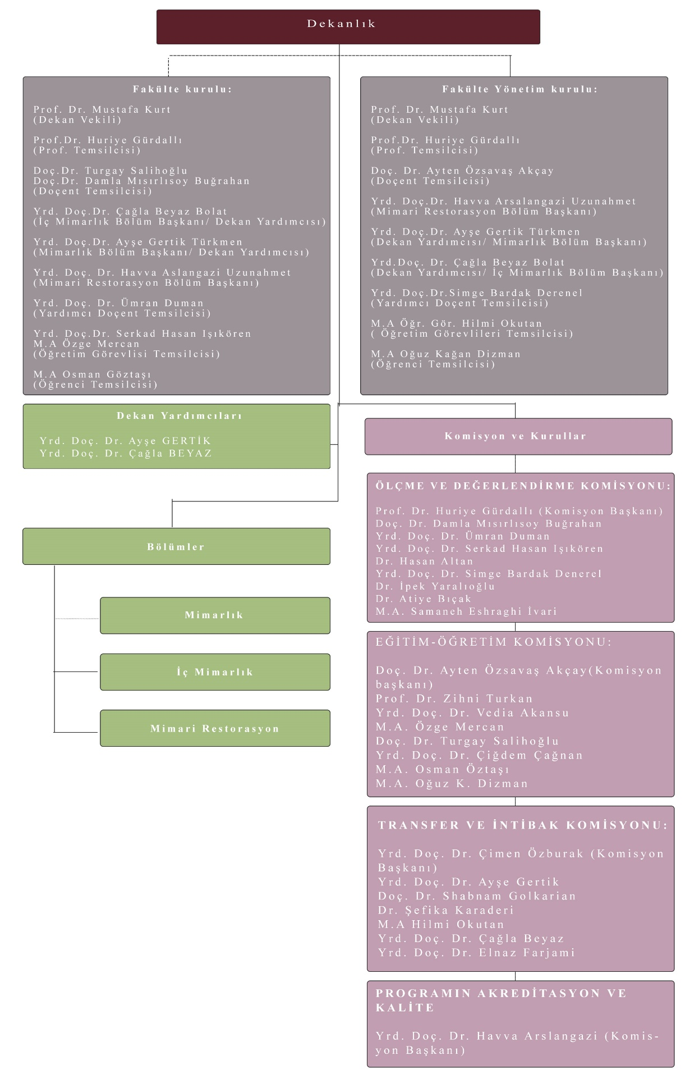
Şekil 1. Fakültenin Organizasyon Şeması*
1.5. Fakültenin Yönetimi
Yakın Doğu Üniversitesi Mimarlık Fakültesinin yönetim yapısı, fakültenin akademik ve idari süreçlerinin etkin, şeffaf ve koordineli bir biçimde yürütülmesini sağlayacak şekilde yapılandırılmıştır. Fakülte yönetimi; eğitim-öğretim faaliyetlerinin planlanması, akademik kalite güvencesinin sağlanması, araştırma ve toplumsal katkı süreçlerinin izlenmesi ve geliştirilmesinden sorumludur.
Fakülte yönetim kadrosu; Dekan, Dekan Yardımcıları, Fakülte Kurulu ve Fakülte Yönetim Kurulu üyelerinden oluşmaktadır. Yönetim yapısı, dikey ve yatay koordinasyon ilkeleri doğrultusunda düzenlenmiş olup, karar alma ve uygulama süreçlerinde akademik katılım esas alınmaktadır.
Fakülte yönetim şeması, Şekil 1’de sunulmuştur. Şekil 2 bölümden oluşmakta olup;
- Sol bölümde, fakülte yönetim kadrosunda yer alan öğretim üyelerinin akademik unvan ve isimleri,
- Sağ bölümde ise ilgili öğretim üyelerinin bağlı oldukları bölüm başkanlıkları yer almaktadır.

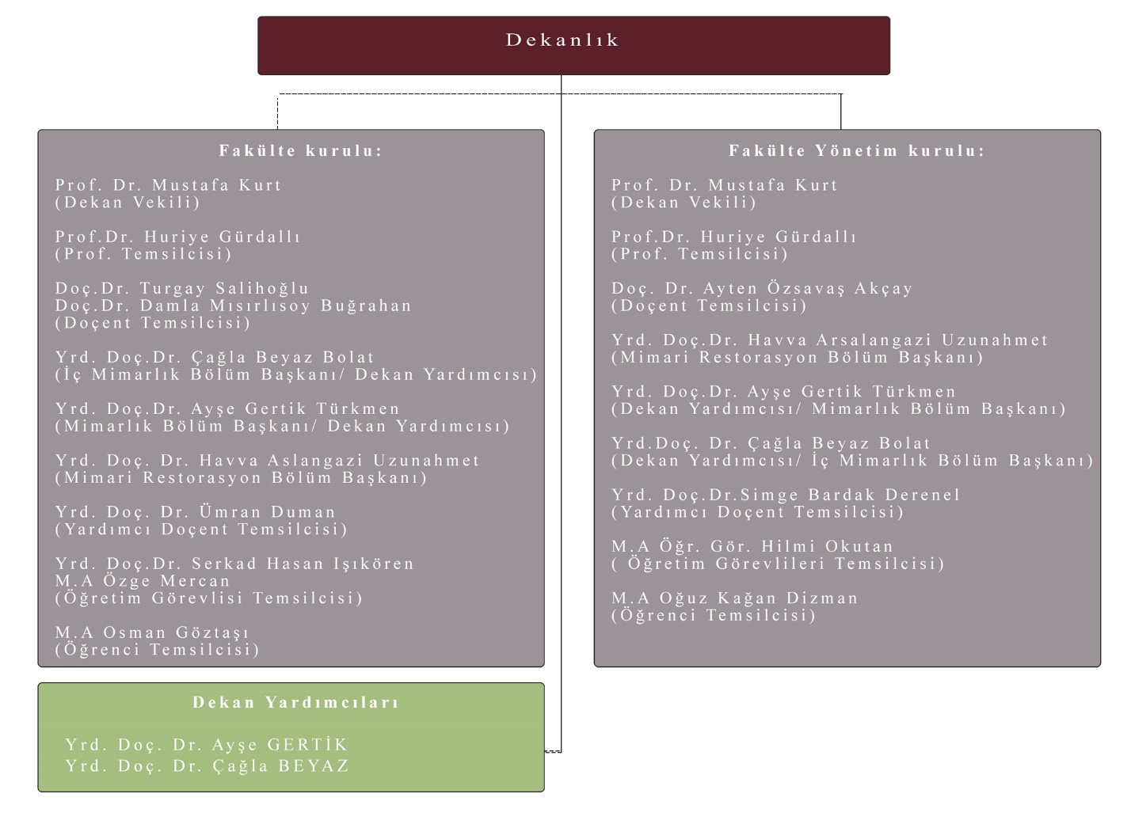
Şekil 2. Fakülte Yönetim Organizasyon Şeması*

1.6. Fakültenin Akademik Kadrosu
Yakın Doğu Üniversitesi Mimarlık Fakültesinin akademik kadrosu; mimarlık, iç mimarlık ve mimari restorasyon alanlarında uzmanlaşmış, deneyimli ve nitelikli öğretim elemanlarından oluşmaktadır. Fakülte bünyesinde yürütülen eğitim-öğretim, araştırma ve toplumsal katkı faaliyetleri, güçlü bir akademik yapı ve disiplinler arası iş birliği anlayışıyla desteklenmektedir.
C) Akademik Gelişim ve Kalite Politikası
Yakın Doğu Üniversitesi Mimarlık Fakültesi, akademik personelin mesleki ve bilimsel gelişimini destekleyen bir kalite politikası benimsemektedir. Bu kapsamda öğretim elemanlarının; ulusal ve uluslararası akademik iş birliklerine katılımı, bilimsel araştırma projeleri yürütmesi ve bilimsel toplantılarda yer alması teşvik edilmektedir.
Fakülte, akademik kadronun niteliklerini artırmaya yönelik eğitim ve gelişim programlarını desteklemekte; sürekli iyileştirme anlayışı doğrultusunda akademik büyüme ve gelişim sürecini sürdürmektedir. Bu yaklaşım, fakültenin eğitim kalitesinin yükseltilmesine ve ulusal ile uluslararası düzeyde akademik görünürlüğünün artırılmasına katkı sağlamaktadır.
Ayrıca aşağıdaki kriterler de dikkate alınarak bu bölüm oluşturulmalıdır.
A) Akademik Yapı ve Anabilim Dalları
- Mimarlık Fakültesi bünyesinde Mimarlık, İç Mimarlık ve Mimari Restorasyon bölümleri yer almaktadır.
- Bu bölümler kapsamında yürütülen akademik faaliyetler; mimari tasarım, yapı bilgisi ve teknolojileri, mimarlık tarihi ve kuramı, iç mekân tasarımı, restorasyon ve koruma, dijital tasarım ve yapı üretim süreçlerini kapsamaktadır.
- Anabilim dalları, mimarlık disiplininin kuramsal ve uygulamalı boyutlarını bütüncül bir yaklaşımla ele almakta; öğrencilerin eleştirel düşünme, yaratıcı tasarım geliştirme ve mesleki problem çözme becerilerini desteklemektedir.
- Akademik yapı, lisans düzeyindeki eğitim programlarının yanı sıra araştırma ve proje temelli çalışmalarla eğitime katkı sağlamaktadır.

B) Akademik Personel Dağılımı ve Kadro Gücü
- Fakültenin akademik kadrosu; profesör, doçent, doktor öğretim üyesi, öğretim görevlisi ve araştırma görevlisi unvanlarında görev yapan öğretim elemanlarından oluşmaktadır. Akademik personel, lisans düzeyinde yürütülen dersler, tasarım stüdyoları, bitirme projeleri ve uygulamalı çalışmalar aracılığıyla öğrencilerin mesleki gelişimlerine katkı sağlamaktadır.
- Güncel akademik kadro sayıları ve unvanlara göre dağılımlar, fakültenin eğitim-öğretim ve araştırma faaliyetlerini sürdürülebilir biçimde yürütecek yeterlilikte olup, fakülte kataloglarında güncel veriler doğrultusunda sunulmaktadır.
- Akademik kadro, aynı zamanda bilimsel araştırmalar, projeler ve yayın faaliyetleri ile fakültenin akademik üretkenliğini desteklemektedir.

C) Akademik Gelişim ve Kalite Politikası
- Yakın Doğu Üniversitesi Mimarlık Fakültesi, akademik personelin mesleki ve bilimsel gelişimini destekleyen bir kalite politikası benimsemektedir. Bu kapsamda öğretim elemanlarının; ulusal ve uluslararası akademik iş birliklerine katılımı, bilimsel araştırma projeleri yürütmesi ve bilimsel toplantılarda yer alması teşvik edilmektedir.
- Fakülte, akademik kadronun niteliklerini artırmaya yönelik eğitim ve gelişim programlarını desteklemekte; sürekli iyileştirme anlayışı doğrultusunda akademik büyüme ve gelişim sürecini sürdürmektedir. Bu yaklaşım, fakültenin eğitim kalitesinin yükseltilmesine ve ulusal ile uluslararası düzeyde akademik görünürlüğünün artırılmasına katkı sağlamaktadır.
Örnek Akademik Kadro bölümü aşağıda verilmiştir.
Örnek Yazım
“Yakın Doğu Üniversitesi Mimarlık Fakültesi bünyesinde Mimarlık, İç Mimarlık ve Mimari Restorasyon bölümleri yer almaktadır. Fakülte, mimarlık ve tasarım alanlarında eğitim, araştırma ve uygulamaya yönelik faaliyetlerini, alanlarında uzman ve deneyimli akademik kadrosu ile sürdürmektedir.
2024–2025 akademik yılı itibarıyla fakülte bünyesinde; 3 profesör, 3 doçent, 10 doktor öğretim üyesi, 4 doktor, 7 öğretim görevlisi ve 2 araştırma görevlisi olmak üzere toplam 28 akademik personel görev yapmaktadır.
Akademik kadro, lisans düzeyinde verilen Mimarlık, İç Mimarlık ve Mimari Restorasyon programlarında eğitim-öğretim faaliyetlerini yürütmekte; mimari tasarım, yapı bilgisi, iç mekân tasarımı, restorasyon ve kültürel mirasın korunması, mimarlık tarihi ve kuramı gibi alanlarda bilimsel araştırmalar gerçekleştirmektedir. Fakülte öğretim elemanları, ulusal ve uluslararası projeler, akademik yayınlar ve bilimsel etkinlikler aracılığıyla fakültenin akademik gelişimine ve kurumsal görünürlüğüne katkı sunmaktadır.”

1.7. Fakülte Bünyesindeki Programlar
Yakın Doğu Üniversitesi Mimarlık Fakültesi, mimarlık ve tasarım alanlarında lisans ve lisansüstü düzeylerde yürütülen akademik programlar aracılığıyla öğrencilere kuramsal bilgi ile uygulamayı bütünleştiren kapsamlı bir eğitim sunmaktadır. Fakülte bünyesinde yer alan programlar, öğrencilerin seçtikleri alanda uzmanlaşmalarına, bilimsel araştırma yapma yetkinliği kazanmalarına ve mesleki yeterliliklerini geliştirmelerine olanak sağlamaktadır.
Fakültede yürütülen akademik programlar aşağıda program düzeylerine göre sıralanmıştır:
Lisans Programları:
- Mimarlık
- İç Mimarlık
- Mimari Restorasyon (2 Senelik Eğitim)
Yüksek Lisans Programları (Tezli ve Tezsiz):
- Mimarlık (Türkçe)
- Mimarlık (İngilizce)
- İç Mimarlık (Türkçe)
- İç Mimarlık (İngilizce)
Doktora Programları:
- Mimarlık (Türkçe)
- Mimarlık (İngilizce)
- İç Mimarlık (İngilizce)

2. PROGRAMIN GENEL BİLGİLERİ
2.1. Programın Kısa Tarihçesi ve Gelişimi
Bu bölümde, programın tarihçesi ve gelişim süreci ele alınmalı, kısa ve öz bilgiler sunulmalıdır. Bu doğrultuda, programın kuruluş yılı ve YÖDAK sayılı kararı*, YÖK'ten öğrenci kabulüne başlandığı yıl ve kararı*, verilen eğitimin temel amacı ele alınmalıdır.
“Yakın Doğu Üniversitesi Mimarlık Fakültesine bağlı Mimarlık Programı, mimarlık eğitiminin kuramsal ve uygulamalı boyutlarını bütüncül bir yaklaşımla ele almak amacıyla kurulmuştur. Program, Yükseköğretim Denetleme ve Akreditasyon Kurulu (YÖDAK) onayı doğrultusunda eğitim-öğretim faaliyetlerine başlamış; Yükseköğretim Kurulu (YÖK) tarafından alınan kararlar çerçevesinde R-493/2006 sayılı kararla Türkiye Cumhuriyeti uyruklu öğrencilerle eğitim-öğretim sürecine başlamıştır.
Mimarlık Programında verilen eğitim; çağdaş mimarlık anlayışını benimseyen, eleştirel düşünebilen, sürdürülebilirlik ve çevresel duyarlılık bilincine sahip, etik değerlere bağlı ve mesleki yeterliliği yüksek mimarlar yetiştirmeyi amaçlamaktadır. Program, gelişen teknoloji, toplumsal değişimler ve küresel mimarlık pratikleri doğrultusunda sürekli olarak güncellenmektedir.

2.2. Programın Eğitim Türü
“Mimarlık Programında örgün eğitim verilmektedir. Eğitim-öğretim faaliyetleri; yüz yüze, çevrimiçi ve hibrit yöntemler kullanılarak, teorik dersler ile uygulamalı tasarım stüdyolarını kapsayacak şekilde yürütülmektedir.”

2.3. Programın Öğrenim Düzeyi
“Mimarlık Programı, 240 AKTS kredisi ile yürütülen 4 yıllık lisans eğitimini kapsamaktadır. Program, Türkiye Yükseköğretim Yeterlilikler Çerçevesi (TYYÇ) doğrultusunda belirlenen 6. Düzey yeterliliklerini sağlamaktadır. Ayrıca program, Avrupa Yükseköğretim Alanı Yeterlilikler Çerçevesi (QF-EHEA) kapsamında tanımlanan 1. Düzey (First Cycle) yeterlilikleri ile uyumludur.”

2.4. Programın Eğitim Dili
“Mimarlık Programının eğitim dili Türkçe ve İngilizce’dir.”

2.5. Programın Öğrenim Süresi
“Mimarlık Programının öğrenim süresi **4 yıl (8 yarıyıl)**dır. Program, Güz ve Bahar olmak üzere iki akademik dönemden oluşmakta olup, bir akademik yılda toplam 28 haftalık eğitim süresi bulunmaktadır.”

2.6. Programın Organizasyon Şeması
Mimarlık Programının organizasyon yapısı, Anabilim Dalı düzeyinde oluşturulan organizasyon şeması ile sunulmaktadır. Organizasyon şemasında (Şekil 3), sol üst köşede Yakın Doğu Üniversitesi ve Mimarlık Fakültesi amblemleri yer almakta; aynı satırın sağ tarafında ise yayın tarihi, revizyon numarası ve revizyon tarihi bilgileri bulunmaktadır.
Şemada aşağıdaki başlıklara yer verilmiştir:
- Mimarlık Anabilim Dalı
- Anabilim Dalı Başkanı
- Anabilim Dalı Öğretim Elemanları
Anabilim Dalı Başkanı ve öğretim elemanlarının akademik unvan ve isimleri, 2.8. Programın Yönetimi ve Akademik Kadrosu bölümünde ayrıntılı olarak sunulmaktadır.

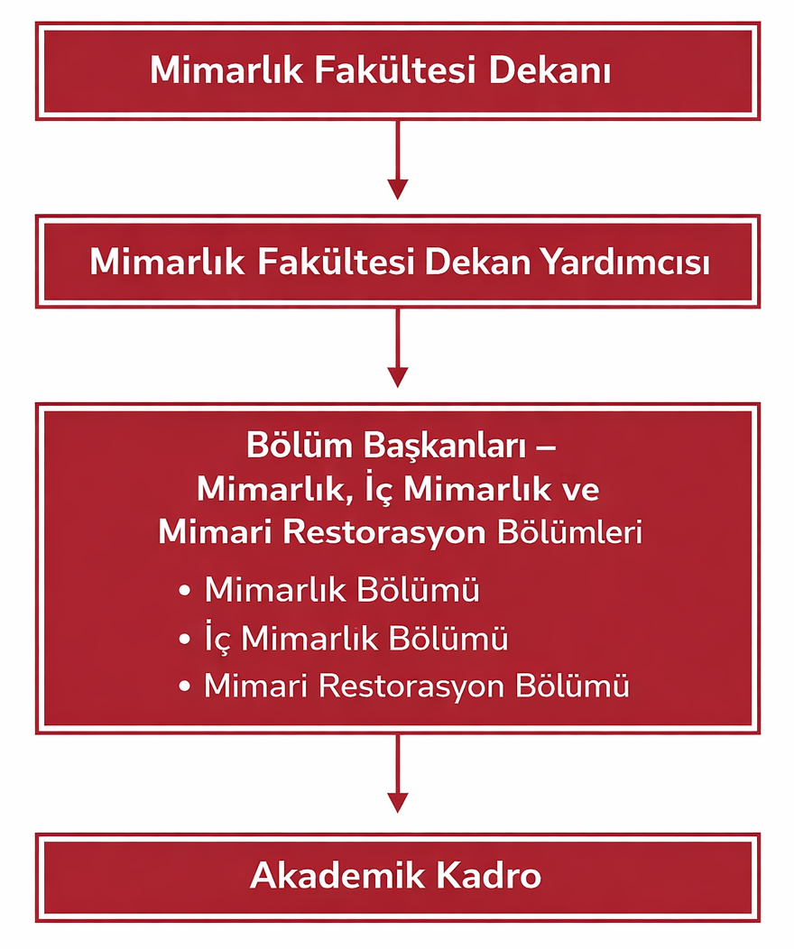
Şekil 3. Programın Organizasyon Şeması**

2.7. Programın Sorumlusu
Bu bölümde ilgili programdan sorumlu akademisyenin ünvanı, adı, soyadı, görev tanımı ve iletişim bilgileri belirtilmelidir.
Program Sorumlusu:
Prof. Dr. Mustafa KURT
Anabilim Dalı Başkanı
mustafa.kurt@neu.edu.tr

2.8. Programın Yönetim ve Akademik Kadrosu
Programın Yönetim Kadrosu
Mimarlık Programının akademik ve idari yönetimi, Mimarlık Fakültesi bünyesinde görev yapan yönetim kadrosu tarafından yürütülmektedir. Programın yönetim yapısı; fakülte yönetimi, bölüm başkanlığı ve ilgili akademik birimlerin koordinasyonu çerçevesinde şekillendirilmektedir. Yönetim kadrosu, programın eğitim-öğretim faaliyetlerinin planlanması, uygulanması ve kalite güvencesinin sağlanmasından sorumludur.
Programın yönetim kadrosuna ilişkin organizasyon şeması, Sigma Palette renkleri kullanılarak hazırlanmış olup; şemanın sol bölümünde yönetim kadrosunda yer alan öğretim üyelerinin akademik ünvan ve isimleri, sağ bölümünde ise program kapsamındaki idari ve akademik görevleri (Bölüm Başkanı, Dekan Yardımcısı, Program Sorumlusu vb.) gösterilmektedir.
Mimarlık Programı, mimarlık kuramı, tasarım stüdyoları, yapı bilgisi, restorasyon, şehircilik, yapı teknolojileri ve dijital tasarım alanlarında uzmanlaşmış akademik kadrosu ile eğitim-öğretim faaliyetlerini sürdürmektedir. Akademik kadro, hem kuramsal bilgi aktarımını hem de uygulamaya dayalı stüdyo çalışmalarını bütüncül bir yaklaşımla yürütmektedir.
Programda görev yapan akademik personel, lisans ve lisansüstü düzeylerde ders verme, stüdyo yürütme, tez danışmanlığı, bilimsel araştırma ve proje üretimi gibi faaliyetlerle programa katkı sağlamaktadır.
2025 yılı itibarıyla Mimarlık Programında tam zamanlı olarak görev yapan akademik kadronun ünvanlara göre dağılımı aşağıdaki gibidir:
“Yakın Doğu Üniversitesi Mimarlık Fakültesi bünyesinde Mimarlık, İç Mimarlık ve Mimari Restorasyon bölümleri yer almaktadır. Fakülte, mimarlık ve tasarım alanlarında eğitim, araştırma ve uygulamaya yönelik faaliyetlerini, alanlarında uzman ve deneyimli akademik kadrosu ile sürdürmektedir.
2025–2026 akademik yılı itibarıyla fakülte bünyesinde; 3 profesör, 3 doçent, 9 doktor öğretim üyesi, 5 doktor, 6 öğretim görevlisi ve 2 araştırma görevlisi olmak üzere toplam 28 akademik personel görev yapmaktadır.
Akademik kadro, lisans düzeyinde verilen Mimarlık, İç Mimarlık ve Mimari Restorasyon programlarında eğitim-öğretim faaliyetlerini yürütmekte; mimari tasarım, yapı bilgisi, iç mekân tasarımı, restorasyon ve kültürel mirasın korunması, mimarlık tarihi ve kuramı gibi alanlarda bilimsel araştırmalar gerçekleştirmektedir. Fakülte öğretim elemanları, ulusal ve uluslararası projeler, akademik yayınlar ve bilimsel etkinlikler aracılığıyla fakültenin akademik gelişimine ve kurumsal görünürlüğüne katkı sunmaktadır.”

MİMARLIK BÖLÜMÜ AKADEMİK KADROSU |  |  | İÇ MİMARLIK BÖLÜMÜ AKADEMİK KADROSU
Ünvan | Ad Soyad |  | Ünvan | Ad Soyad
Prof. | Harun Özer |  | Doç. Dr. | Shabnam Golkarian
Prof. Dr. | Zihni Türkan |  | Yrd. Doç. Dr. | Çağla Beyaz
Prof. Dr. | Huriye Gürdallı |  | Yrd. Doç. Dr. | Simge Bardak Derenel
Doç. Dr. | Turgay Salihoğlu |  | Dr. | Hasan Altan
Doç. Dr. | Ayten Özsavaş Akçay |  | M.A | Ayşegül Yurtyapan Salimi
Doç. Dr. | Damla Mısırlısoy Buğrahan |  | M.A | Özge Mercan
Yrd. Doç. Dr. | Çimen Özburak |  | M.A | Hilmi Okutan
Yrd. Doç. Dr. | Elnaz Farjami |  | M.A | Oğuz Kağan Dizman
Yrd. Doç. Dr. | Havva Arslangazi |  | M.A | Gaye Anıl
Yrd. Doç. Dr. | Çiğdem Çağnan |  | M.A | Samaneh Eshraghi Ivari
Yrd. Doç. Dr. | Serkad Hasan Işıkören
Yrd. Doç. Dr. | Ümran Duman
Yrd. Doç. Dr. | Vedia Akansu
Yrd. Doç. Dr. | Ayşe Gertik
Dr. | Şefika Karaderi
Dr. | İpek Yaralıoğlu
Dr. | Atiye Bıçak
M.A | Osman Göztaşı

Tablo 1: Mimarlık Fakültesi Akademik Kadro

3. PROGRAMIN MİSYONU VE VİZYONU
3.1. Misyon
“YDÜ Mimarlık Fakültesi, otuz yılı aşkın kuruluş tarihine ait deneyimi ile akademik kariyerleriyle alanlarında uzman, dinamik bir öğretim kadrosuyla Mimarlık ile İç Mimarlık Bölümlerinde ve Mimari Restorasyon ön lisans programında eğitim faaliyetlerini sürdürmektedir. Öğrencilerin gerek eğitimleriyle ilgili konularda, gerekse sosyal sorunlarında yardım ederek çözüm bulmak için sürekli yakın ilişkide olan fakültemizin tüm öğretim kadrosu, öğrencilerin başarılı ve mutlu olmaları için özel çaba harcamaktadırlar.
Fakültede, teorik ve uygulamalı derslerin yürütüldüğü yeterli sayıda projeksiyon sistemli derslikler ve stüdyolar bulunmaktadır. Mimari tasarım ve diğer uygulamalı derslerde, öğretim elemanı başına en fazla onbeş öğrenci oranı ile mimarlık eğitiminde uluslararası standartlar uygulanmaktadır.
Örnek teşkil edecek iki ve üç boyutlu öğrenci çalışmaları, düzenli olarak arşivlenmekte ve düzenlenen sergilerle yeni öğrencilerin bilgisine sunulmaktadır. Gerçekleştirilen seminerler, atölye çalışmaları ve diğer sosyal etkinliklerle öğrenciler, hem mesleki kültür birikimlerini artırmakta, hem de ekip çalışmasına yönelik deneyim kazanmaktadırlar. Mimarlık Fakültesi’nin, Yakın Doğu Üniversitesi kampüsünün merkezi bir konumunda bulunmasından dolayı, şehire erişimi sağlayan okul servislerinin durağına, yeme içme mekânlarına, üniversite kampüsünün merkezi kütüphanesine, kapalı spor merkezi binasına ve çok amaçlı Atatürk Kültür Kongre Merkezi’ne çok yakın bir konumda yer almaktadır. Merkezi kütüphanede, Mimarlık Fakültesi’nin kuruluşundan bu yana sürekli artırılan çok miktarda baskılı ve dijital zengin kaynaklar öğrencilerin hizmetine sunulmaktadır. Ayrıca fakülte binasının bünyesinde; banka şubesi ve bankamatikler, kafe ve öğrencilerin tüm ihtiyaçlarını karşılayabilecekleri kırtasiye ile dijital baskı olanakları bulunmaktadır.”

3.2. Vizyon
“Mimarlık Programının vizyonu; mimarlık eğitimi alanında ulusal ve uluslararası düzeyde tanınan, bilimsel üretimi ve yenilikçi tasarım yaklaşımlarıyla öne çıkan, sürdürülebilirlik, kültürel miras ve çağdaş teknoloji ekseninde nitelikli mimarlar yetiştiren öncü bir akademik program olmaktır.
Program, mimarlık alanındaki güncel gelişmeleri eğitim-öğretim süreçlerine entegre eden, araştırma ve uygulama temelli çalışmaları destekleyen, uluslararası akademik iş birlikleri ve bilimsel etkinliklerle küresel ölçekte katkı sunan bir yapıyı hedeflemektedir. Bu doğrultuda Mimarlık Programı, yaşam boyu öğrenmeyi benimseyen, toplumsal sorumluluk bilinci yüksek ve mesleki yeterlilikleri güçlü mezunlar yetiştirmeyi vizyon edinmektedir.”

4. PROGRAMIN TEMEL DEĞERLERİ

Mimarlık Programının temel değerleri, programın misyon ve vizyonu doğrultusunda; çağdaş mimarlık eğitiminin gerektirdiği etik, akademik ve mesleki ilkeler temel alınarak belirlenmiştir. Bu değerler, öğrencilerin mesleki yeterliliklerinin yanı sıra toplumsal sorumluluk bilinci ve eleştirel düşünme becerileri kazanmalarını hedeflemektedir.

Temel Değerler
- Etik ilkelere ve mesleki sorumluluk bilincine bağlılık
- Bilimsel düşünce ve araştırma odaklılık
- Eleştirel ve yaratıcı düşünme becerisinin geliştirilmesi
- Sürdürülebilirlik ve çevreye duyarlılık
- Kültürel mirasın korunmasına saygı
- Disiplinler arası yaklaşım ve iş birliği
- Öğrenci merkezli eğitim anlayışı
- Yaşam boyu öğrenme ve sürekli gelişim

5. PROGRAMIN FAALİYET ALANLARI

Mimarlık Programının faaliyet alanları; eğitim-öğretim, araştırma ve geliştirme, mesleki gelişim ve sürekli eğitim ile toplumsal katkı ve hizmet olmak üzere dört temel başlık altında yapılandırılmıştır. Bu faaliyet alanları, programın öğrenme çıktıları ile uyumlu olacak şekilde planlanmakta ve uygulanmaktadır.

1. Eğitim-Öğretim Faaliyetleri Alanı
Mimarlık Programı, öğrencilerin mimarlık alanında gerekli kuramsal bilgi, tasarım becerisi ve mesleki yetkinlikleri kazanmalarını amaçlayan bir eğitim-öğretim yapısına sahiptir. Ders müfredatı, mimari tasarım stüdyoları, yapı bilgisi, mimarlık tarihi ve kuramı, yapı teknolojileri ve dijital tasarım gibi alanları kapsayacak şekilde yapılandırılmıştır.
Programda, öğrenci merkezli öğretim yöntemleri, uygulamalı stüdyo çalışmaları, proje temelli öğrenme ve eleştiri odaklı değerlendirme süreçleri kullanılmaktadır. Ölçme ve değerlendirme süreçleri; proje teslimleri, jüri değerlendirmeleri, sunumlar, performans çalışmaları ve dönem içi uygulamalar aracılığıyla yürütülmektedir. Ayrıca akademik danışmanlık hizmetleri ile öğrencilerin akademik ve mesleki gelişimleri desteklenmektedir.

2. Araştırma ve Geliştirme Faaliyetleri Alanı
Mimarlık Programı, araştırma ve geliştirme faaliyetleri kapsamında mimarlık, şehircilik, sürdürülebilir tasarım, kültürel mirasın korunması, yapı teknolojileri ve dijital tasarım alanlarında bilimsel üretimi teşvik etmektedir. Öğretim elemanları ve öğrenciler, ulusal ve uluslararası düzeyde yürütülen araştırma projelerine, bilimsel yayınlara ve akademik etkinliklere aktif olarak katılmaktadır.
Bu faaliyetler, öğrencilerin araştırma yapma, analiz etme ve eleştirel düşünme becerilerini geliştirmekte; programın öğrenme çıktılarının güçlendirilmesine katkı sağlamaktadır.

3. Mesleki Gelişim ve Sürekli Eğitim Faaliyetleri Alanı
Program kapsamında, öğrencilerin ve öğretim elemanlarının mesleki bilgi ve becerilerini güncel tutmalarına yönelik seminerler, atölye çalışmaları, çalıştaylar, konferanslar ve sertifika programları düzenlenmektedir. Bu faaliyetler, mimarlık alanındaki güncel gelişmelerin takip edilmesini, mesleki yetkinliklerin artırılmasını ve uluslararası standartlara uyum sağlanmasını amaçlamaktadır.
Ayrıca öğrencilerin meslek pratiğine yönelik deneyim kazanmalarını destekleyen etkinlikler ve sektörel iş birlikleri teşvik edilmektedir.

4. Toplumsal Katkı ve Hizmet Faaliyetleri Alanı
Mimarlık Programı, toplumsal katkı ve hizmet faaliyetleri kapsamında; kentsel ve kırsal alanlara yönelik tasarım çalışmaları, kültürel mirasın korunmasına yönelik projeler, sosyal sorumluluk etkinlikleri ve kamu yararını gözeten mimari uygulamalar yürütmektedir.
Bu faaliyetler aracılığıyla öğrencilerin topluma hizmet bilinci geliştirmeleri, mimarlığın sosyal ve kültürel boyutlarını kavramaları ve mesleki sorumluluk anlayışını benimsemeleri hedeflenmektedir.
6. PROGRAMIN AMAÇLARI VE HEDEFLERİ

6.1. Amaç Yazımı
Mimarlık Bölümü Lisans Programı’nın temel amacı; mimarlık alanında kuramsal ve uygulamalı bilgiye sahip, eleştirel ve yaratıcı düşünebilen, etik değerlere bağlı, sürdürülebilirlik bilinci gelişmiş, çağdaş tasarım yaklaşımlarını benimseyen ve mesleki sorumluluk alabilen mimarlar yetiştirmektir. Program; öğrencilerin mimari tasarım, yapı teknolojileri, tarih, kuram ve mesleki uygulama alanlarında bütüncül bir eğitim almalarını sağlamayı; araştırma yapabilen, yaşam boyu öğrenmeyi benimseyen ve toplumsal katkı sunabilen bireyler olarak mezun olmalarını hedeflemektedir.

6.2. Hedeflerin Yazımı
A) Eğitim Alanını Kapsayan Amaç ve Hedefler
Eğitim Alanını Kapsayan Amaç ve Hedefler

Amaç 1: Mimarlık alanında kuramsal ve uygulamalı bilgiyle donatılmış mezunlar yetiştirmek.
- Hedef 1.1: Mimari tasarım, yapı bilgisi ve çevresel tasarım alanlarında temel bilgi kazandırmak.
- Hedef 1.2: Öğrencilerin analitik düşünme ve problem çözme becerilerini geliştirmek.
- Hedef 1.3: Dijital tasarım ve sunum araçlarını etkin kullanabilme yetkinliği kazandırmak.
Amaç 2: Çağdaş, sürdürülebilir ve kullanıcı odaklı tasarım anlayışı geliştirmek.
- Hedef 2.1: Sürdürülebilirlik ve çevresel duyarlılık ilkelerini tasarım süreçlerine entegre etmek.
- Hedef 2.2: Yapılı çevre–kullanıcı ilişkisini gözeten tasarım yaklaşımları geliştirmek.
- Hedef 2.3: Mimari tasarım stüdyolarında disiplinlerarası bakış açısı kazandırmak.

B) Araştırma Alanını Kapsayan Amaç ve Hedefler
Amaç 1: Araştırma temelli düşünme becerisine sahip mimarlar yetiştirmek.
- Hedef 1.1: Öğrencilere bilimsel araştırma yöntemleri konusunda temel bilgi kazandırmak.
- Hedef 1.2: Akademik yazım, analiz ve sunum becerilerini geliştirmek.
- Hedef 1.3: Öğrencileri ulusal ve uluslararası bilimsel etkinliklere yönlendirmek.

C) Topluma ve Eğitim Hizmetlerine Katkıyı Kapsayan Amaç ve Hedefler
Amaç 1: Toplumsal sorumluluk bilinci yüksek, etik değerlere bağlı mimarlar yetiştirmek.
- Hedef 1.1: Kültürel miras ve çevresel değerler konusunda farkındalık kazandırmak.
- Hedef 1.2: Toplumun mekânsal ihtiyaçlarına duyarlı tasarım yaklaşımları geliştirmek.
- Hedef 1.3: Sosyal sorumluluk projeleri aracılığıyla toplumsal katkı sağlamak.

7. PROGRAM YETERLILIKLERI
Aşağıdaki program yeterlilikleri, Bilgi, Beceri ve Yetkinlik başlıkları altında gruplandırılmış; geniş zaman ile yazılmış ve PY olarak numaralandırılmıştır.

7.1. MIMARLIK PROGRAMI YETERLILIKLERI (LISANS)
Sınıf Öğretmenliği Anabilim Dalı Program Yeterlilikleri

Bilgi – Kuramsal ve Olgusal
PY1. Mimari tasarım, kuram, malzeme, yapım sistemi ve teknoloji alanındaki güncel gelişmelere hakimdir ve yaşam boyu öğrenme yaklaşımı sergiler.
PY2. Doğal ve yapay çevre ile insan etkileşimini kavrar ve sürdürülebilir ilkeleri gözeten tasarım geliştirebilir.
PY3. Mesleki uygulamadaki yasal çerçeveyi, yönetmelikleri ve imar kurallarını bilir ve tasarımlarında kullanabilir.

Beceriler – Bilişsel ve Uygulamalı
PY4. Çeşitli tasarım yöntemlerini kullanarak yaratıcı çözümler geliştirebilir.
PY5. Araştırma yöntem ve tekniklerini kullanarak bilgiyi eleştirel biçimde sorgular ve tasarım fikrine dönüştürerek yorumlayabilir.
PY6. Taşıyıcı sistem ilkelerini ve yükler karşısındaki davranışlarını bilir ve tasarımla bütünleşik kurgulayabilir.

Yetkinlikler – Bağımsız Çalışabilme ve Sorumluluk Alabilme
PY7. Çok disiplinli ekiplerde çalışabilir ve gerektiğinde süreçleri örgütleyip geliştirebilir.

Yetkinlikler – İletişim ve Sosyal Yetkinlik
PY8. Tasarım fikir ve çözüm önerilerini yazılı, sözlü ve görsel olarak etkin aktarabilir; güncel teknolojileri ve temsil ortamlarını kullanabilir.

Yetkinlikler – Alana Özgü Yetkinlik
PY9. Evrensel ve yerel mimarlığı, sanat yaklaşımlarını ve tarihsel-kültürel çeşitliliği kavrar ve değerlendirebilir.
PY10. Mimari tasarıma ilişkin girdileri bütüncül ele alır ve söylem-kuram-pratik ilişkisi kuran özgün öneriler geliştirebilir.

*Not: Mimarlık lisans yeterlilik dokümanında verilen ifadeler doğrultusunda PY’ler yukarıdaki gibi yapılandırılmıştır.

7.2.İÇ MIMARLIK PROGRAMI YETERLILIKLERI (LISANS)
Sınıf Öğretmenliği Anabilim Dalı Program Yeterlilikleri

Bilgi – Kuramsal ve Olgusal
PY1. İç mimarlık alanına ilişkin kuramsal ve uygulamalı bilgi birikimine sahiptir.
PY2. Mekan tasarımını ilgilendiren insan psikolojisi, ihtiyaçlar ve kullanıcı davranışları hakkında bilgi sahibidir.

Beceriler – Bilişsel ve Uygulamalı
PY3. Mekan tasarımına ilişkin tasarım süreçlerini yürütür ve iç mimari proje geliştirebilir.
PY4. İç mimari proje sürecinde tasarım problemlerini analiz eder ve çözüm üretebilir.
PY5. İç mekanda malzeme, donatı ve detay kararlarını tasarımın bütünlüğü içinde geliştirebilir.

Yetkinlikler – Bağımsız Çalışabilme ve Sorumluluk Alabilme
PY6. Tasarım sürecinde bireysel sorumluluk alır ve görevlerini planlayarak sürdürebilir.

Yetkinlikler – Öğrenme Yetkinliği
PY7. Mesleki gelişimini desteklemek için yeni bilgileri araştırır ve yaşam boyu öğrenme yaklaşımı sergiler.

Yetkinlikler – İletişim ve Sosyal Yetkinlik
PY8. Grup çalışması içinde etkin rol alır ve ekip çalışmasına uyum gösterebilir.
PY9. Tasarım fikirlerini yazılı, sözlü ve görsel olarak ifade edebilir ve sunabilir.

Yetkinlikler – Alana Özgü Yetkinlik
PY10. İç mimarlık uygulamalarında etik, mesleki sorumluluk ve kalite yaklaşımını gözetir.

7.3. Program Yeterliliklerinin TYYÇ Yeterlilikleri ile İlişkisi
Türkiye Yükseköğretim Yeterlilikler Çerçevesi (TYYÇ), Türkiye’deki yükseköğretim programlarının kalite güvencesini desteklemek, ulusal düzeyde yeterlilikleri tanımlamak ve Avrupa Yeterlilikler Çerçevesi ile uyumlu bir yapı oluşturmak amacıyla geliştirilmiş bir çerçevedir. TYYÇ, yükseköğretimde ön lisans, lisans, yüksek lisans ve doktora düzeylerini kapsamakta; program çıktılarının bilgi, beceri ve yetkinlik boyutlarında tanımlanmasını esas almaktadır.
A) TYYÇ’nin Yapısı
TYYÇ, öğrenme çıktılarının sınıflandırılmasını sağlayan dört düzeyden oluşmaktadır:
- Önlisans (5. Düzey): 2 yıllık eğitim sürecini kapsar.
- Lisans (6. Düzey): 4 yıllık eğitim sürecini kapsar.
- Yüksek Lisans (7. Düzey): 2 yıllık eğitim sürecini kapsar.
- Doktora (8. Düzey): 3 veya 4 yıllık eğitim sürecini kapsar.
Bu düzeyler, öğrenme çıktılarının üç ana boyutta tanımlanmasını gerektirir:
- Bilgi: Kuramsal ve olgusal bilgi birikimi
- Beceri: Bilgiyi kullanma, problem çözme, yöntem ve araç kullanımı
- Yetkinlik: Sorumluluk alma, özerk çalışma, öğrenmeyi yönetme, etik ve toplumsal sorumluluk
Program yeterlilikleri (PY), ilgili program düzeyinin TYYÇ tanımlayıcılarıyla uyumlu olacak şekilde belirlenmekte ve bilgi, beceri ve yetkinlik boyutlarında yapılandırılmaktadır. Bu yaklaşımla programın öğrenme çıktıları, ulusal ve uluslararası düzeyde karşılaştırılabilir ve izlenebilir hale getirilmektedir.
B) Program Yeterlilikleri ve TYYÇ İlişkisi Matrisi
Program yeterliliklerinin TYYÇ ile uyumunu göstermek amacıyla “Program Yeterlilikleri ve TYYÇ İlişkisi Matrisi” oluşturulmaktadır. Matrisin hazırlanmasında izlenen temel adımlar şunlardır:
- Programın düzeyi belirlenir (ön lisans, lisans, yüksek lisans, doktora).
- İlgili programın “Temel Alan Yeterlilikleri” dikkate alınır.
- Program yeterlilikleri PY1, PY2, PY3 şeklinde numaralandırılır ve matrise eklenir.
- Temel Alan Yeterlilikleri ile PY’ler arasındaki ilişki 1 ile 5 arasında puanlanır:
  - 1 çok düşük
  - 2 düşük
  - 3 orta
  - 4 yüksek
  - 5 çok yüksek
Bu matris, program yeterliliklerinin TYYÇ hedefleriyle hangi düzeyde ilişkilendiğini sistematik biçimde göstermektedir.

MİMARLIK BÖLÜMÜ LİSANS Yeterlilikleri (Akademik Ağırlıklı)

TYYÇ  DÜZEYİ | BİLGİ  -Kuramsal  -Olgusal | BECERİLER  -Bilişsel  -Uygulamalı | YETKİNLİKLER
TYYÇ  DÜZEYİ | BİLGİ  -Kuramsal  -Olgusal | BECERİLER  -Bilişsel  -Uygulamalı | Bağımsız  Çalışabilme ve  Sorumluluk  Alabilme  Yetkinliği | Öğrenme  Yetkinliği | İletişim ve Sosyal Yetkinlik | Alana Özgü Yetkinlik
6  LİSANS  EQF-LLL:  6. Düzey  QF-EHEA:  1. Düzey | 1. Güncel gelişmelere (mimari tasarım, kuram, malzeme, yapım sistemi, teknoloji) hakimdir, yaşam boyu araştırma ve öğrenme anlayışına sahiptir.  2. "Doğal ve yapay çevre ile insan arasındaki etkileşimi tüm yönleri ile kavrayarak,  fiziksel, kültürel, sosyal, ekonomik ve ekolojik bağlamla ilişkilenebilecek, sürdürülebilir ilkeleri gözeten tasarımlar yapma becerisine sahiptir.  3. Mesleki uygulamada gerekli yasal çerçeveyi, yönetmelikleri ve imar kuralları mimarın, kullanıcının ve diğer aktörlerin temel hak ve sorumluluklarını bilir ve bu bilgileri ürettiği mimari tasarımlarda kullanma becerisine sahiptir. | 1. Mimari tasarım: yaratıcı bir düşünme sürecinde çeşitli tasarım yöntemleriyle yorumlayarak çözümler geliştirme becerisine sahiptir.  2. Araştırma yöntem ve tekniklerini kullanarak, edindiği bilgiyi çok boyutlu bir bakış açısı ve eleştirel bir yaklaşımla sorgulayarak bir tasarım fikrine dönüştürme ve yorumlama becerisine sahiptir.  3. Çağdaş ve geleneksel taşıyıcı sistemlerin temel ilkelerini, statik ve dinamik yükler karşısındaki davranışlarını bilerek tasarımla bütünleşik kurgulayabilme becerisi taşır. | 1. Mimari tasarım ve uygulama süreçlerindeki diğer aktörlerin, farklı disiplinlerden bilim ve meslek insanlarının yer aldığı ekipler içinde çalışabilir, gerektiğinde süreçleri örgütleme ve geliştirme becerisine sahiptir  2. Tasarıma ilişkin fikir ve çözüm önerilerini yazılı, sözlü ve görsel olarak etkin aktarabilecek şekilde, farklı temsil ortamlarını ve güncel teknolojileri kullanabilir. |  | 1.Evrensel ve yerel mimarlığı, sanat yaklaşımlarını, tarihsel ve kültürel çeşitlilik ilişkileri bağlamında kavrar ve değerlendirme becerisine sahiptir. | 1. Özgün mekânsal ve biçimsel tasarımı Mimari tasarıma ilişkin tüm girdileri bir bütün olarak ele alıp, söylem-kuram-pratik ilişkisinin kurulduğu önerileri geliştirebilir.

İÇ MİMARLIK BÖLÜMÜ LİSANS Yeterlilikleri (Akademik Ağırlıklı)

TYYÇ  DÜZEYİ | BİLGİ  -Kuramsal  -Olgusal | BECERİLER  -Bilişsel  -Uygulamalı | YETKİNLİKLER
TYYÇ  DÜZEYİ | BİLGİ  -Kuramsal  -Olgusal | BECERİLER  -Bilişsel  -Uygulamalı | Bağımsız  Çalışabilme ve  Sorumluluk  Alabilme  Yetkinliği | Öğrenme  Yetkinliği | İletişim ve Sosyal Yetkinlik | Alana Özgü Yetkinlik
6  LİSANS  EQF-LLL:  6. Düzey  QF-EHEA:  1. Düzey | 1. İç mimarlığın birçok yönünü eleştirel olarak değerlendirme, meslek etiği, tasarım teorisi ve iç mimarlık ilişkisini kurma becerisine sahiptir.  2.İç mimari ve mobilya tasarımında strüktürel sistemleri tanımlama ve analiz etme bilgisine sahiptir. | 1.Eleştirel düşünme ve ifade etme becerisine sahiptir.  2.Mekan tasarımında biçimsel estetik: Biçimsel ve estetik gereksinimleri teorik ve deneyimsel bilgilerle tasarıma aktarabilme bilgisine sahiptir.  3.Bilgisayar teknolojisi ile grafik gösterim, iki ve üç boyutlu çizim ve sunumlar yapabilme yeteneğine sahiptir. | 1.Araştırma ve bilgiye ulaşma becerisine ve yeteneğine sahiptir.  2.Tasarım problemlerini ve süreçlerini verilen bağlamda değerlendirebilme yetisine sahiptir. | 1.Teknolojik gelişmeleri ve teknik bilgiyi iç mekan tasarımına aktarma becerisi kazanmaktradır. | 1.Grup çalışması, bir ekibin parçası olarak çalımayı öğrenme becerisine sahiptir. | 1.Doğal ve yapılı çevre: Öğrenci, insan psikolojisini, ihtiyaçlarını, davranışlarını ve ilgili mekansal ihtiyaçlarını anlama becerileri kazanır.

MİMARİ RESTORASYON BÖLÜMÜ LİSANS Yeterlilikleri (Akademik Ağırlıklı)

TYYÇ  DÜZEYİ | BİLGİ  -Kuramsal  -Olgusal | BECERİLER  -Bilişsel  -Uygulamalı | YETKİNLİKLER
TYYÇ  DÜZEYİ | BİLGİ  -Kuramsal  -Olgusal | BECERİLER  -Bilişsel  -Uygulamalı | Bağımsız  Çalışabilme ve  Sorumluluk  Alabilme  Yetkinliği | Öğrenme  Yetkinliği | İletişim ve Sosyal Yetkinlik | Alana Özgü Yetkinlik
6  LİSANS  EQF-LLL:  6. Düzey  QF-EHEA:  1. Düzey | 1. Mimari restorasyon alanına ilişkin temel kavramları, koruma kuramlarını, tarihsel süreçleri ve ulusal-uluslararası ilke ve mevzuatları açıklar.  2. Kültürel miras, tarihi yapı türleri, yapı teknikleri ve geleneksel malzemeler hakkında kuramsal ve uygulamaya yönelik bilgiye sahiptir. | 1. Tarihi yapıların belgelenmesi, analiz edilmesi ve değerlendirilmesi süreçlerinde uygun yöntem ve teknikleri kullanır.  2. Restorasyon, konservasyon, yeniden işlevlendirme ve onarım kararlarını kuramsal bilgiye dayalı olarak geliştirir.  3. Rölöve, restitüsyon ve restorasyon projelerini iki ve üç boyutlu çizim teknikleri ve dijital araçlar kullanarak hazırlar. | 1. Mimari restorasyon projelerinde bireysel veya ekip üyesi olarak sorumluluk alır ve süreci yönetir.  2. Karmaşık koruma ve restorasyon problemlerinde analitik düşünerek çözüm üretir ve karar alma süreçlerine katkı sağlar. | 1. Mimari restorasyon alanındaki güncel gelişmeleri takip eder, öğrenme gereksinimlerini belirler ve yaşam boyu öğrenme bilinci geliştirir.  2. Edindiği bilgileri eleştirel bir yaklaşımla değerlendirir ve mesleki gelişimini sürekli olarak sürdürür. | 1. Mimari restorasyon projelerini yazılı, sözlü ve görsel araçlarla açık, anlaşılır ve teknik dile uygun biçimde ifade eder.  2. Kültürel mirasla ilgili konularda uzmanlar, kurumlar ve toplum ile etkili iletişim kurar ve iş birliği yapar. | 1. Mimari restorasyon uygulamalarında etik ilkelere, kültürel mirasın korunmasına, çevresel sürdürülebilirliğe ve toplumsal sorumluluğa uygun davranır.  2. Tarihi çevre ve yapıların korunması sürecinde ulusal ve uluslararası koruma ilkelerini gözeterek mesleki sorumluluk bilinciyle hareket eder.

8. DERS LİSTESİ
Bu bölümde programa ait dönemsel ve seçmeli derslerin dağılım tabloları, Üniversite genelinde verilen ortak zorunlu dersler ile ders izlencelerine ilişkin bilgiler verilmektedir.
8.1. Programa Ait Dönemsel ve Seçmeli Derslerin Dağılım Tabloları
Bu bölümde her 3 programa (Mimarlık, İç Mimarlık ve Mimari Restorasyon) ait dönemsel ve seçmeli derslerin dağılım tabloları ile ders izlencelerine ilişkin bilgiler verilmektedir.
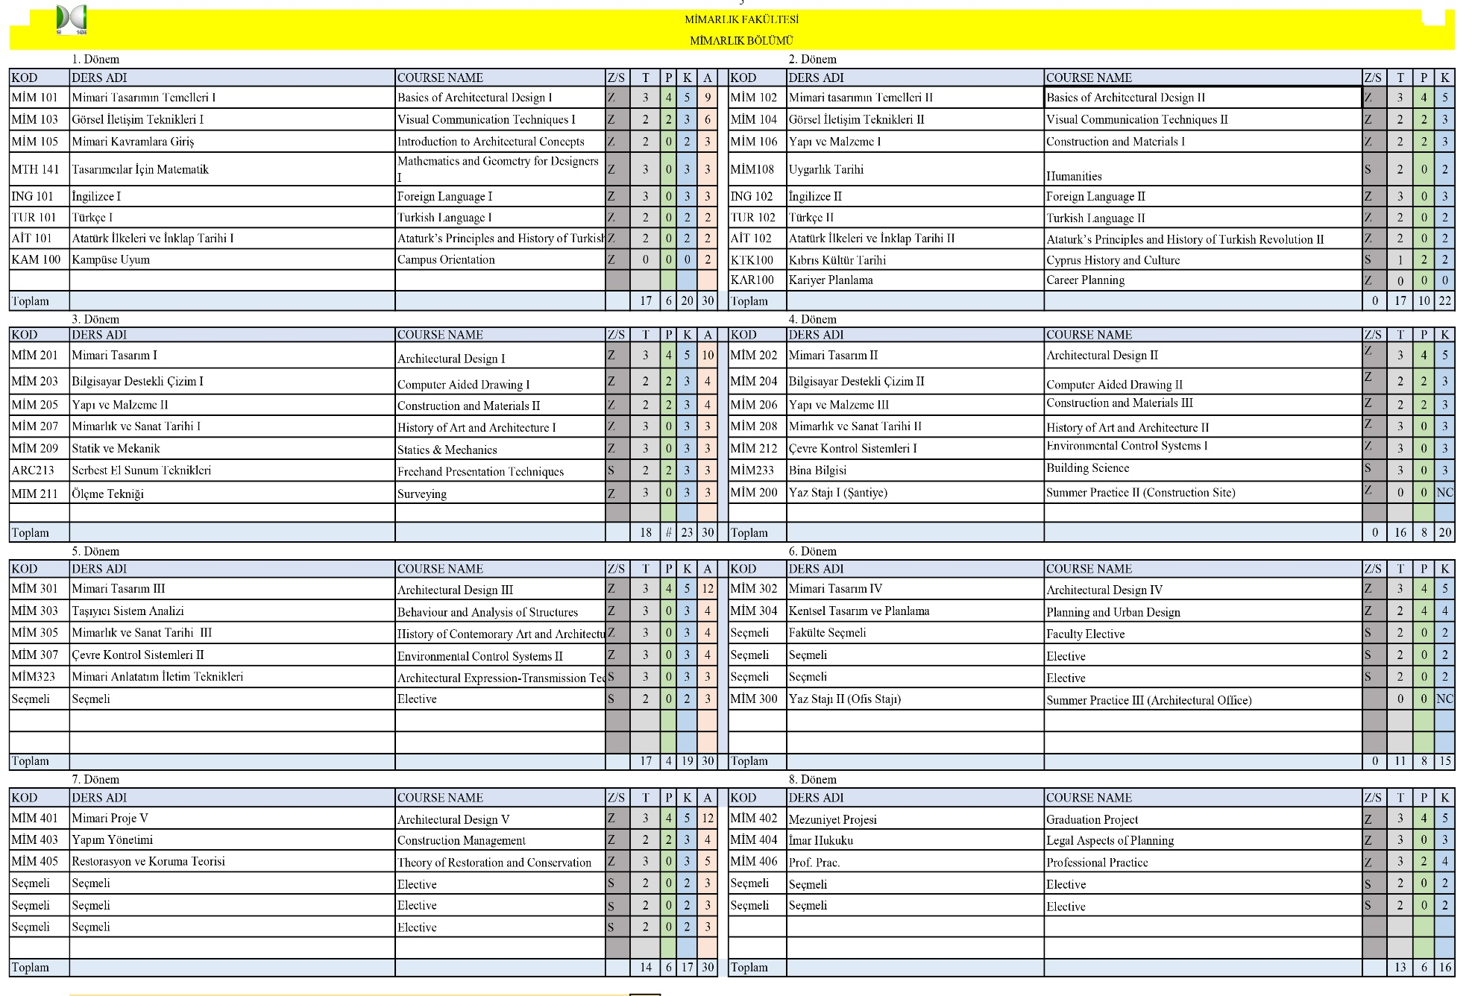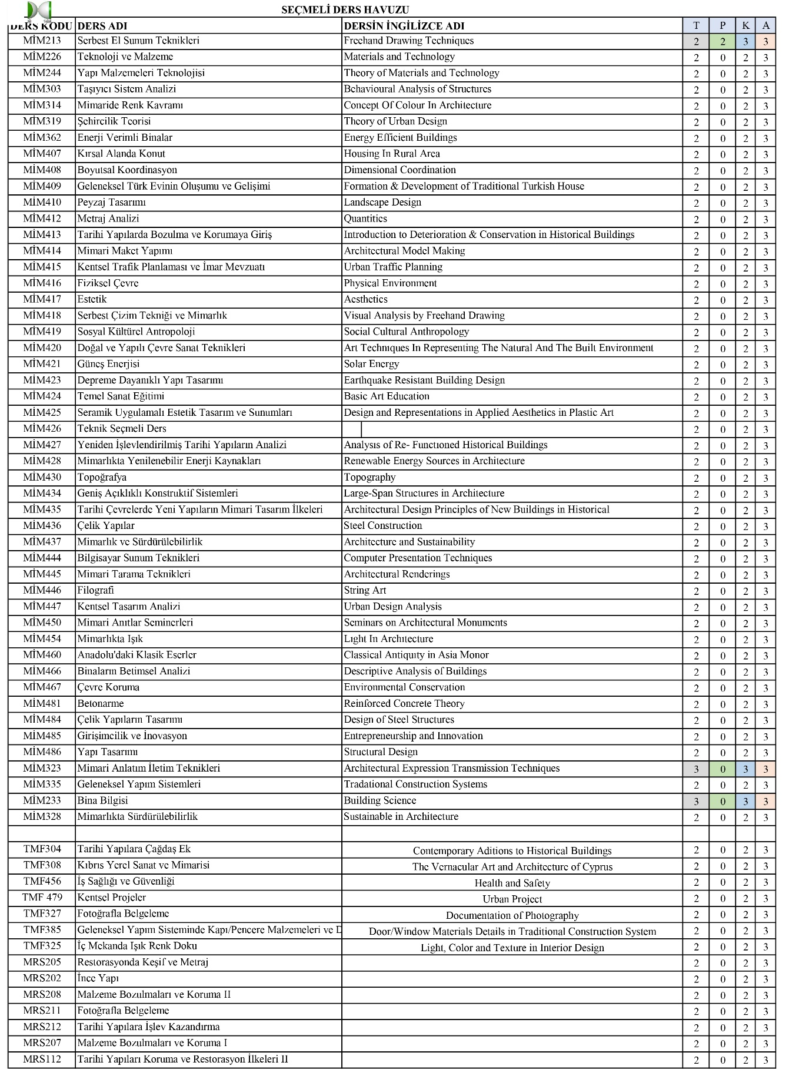
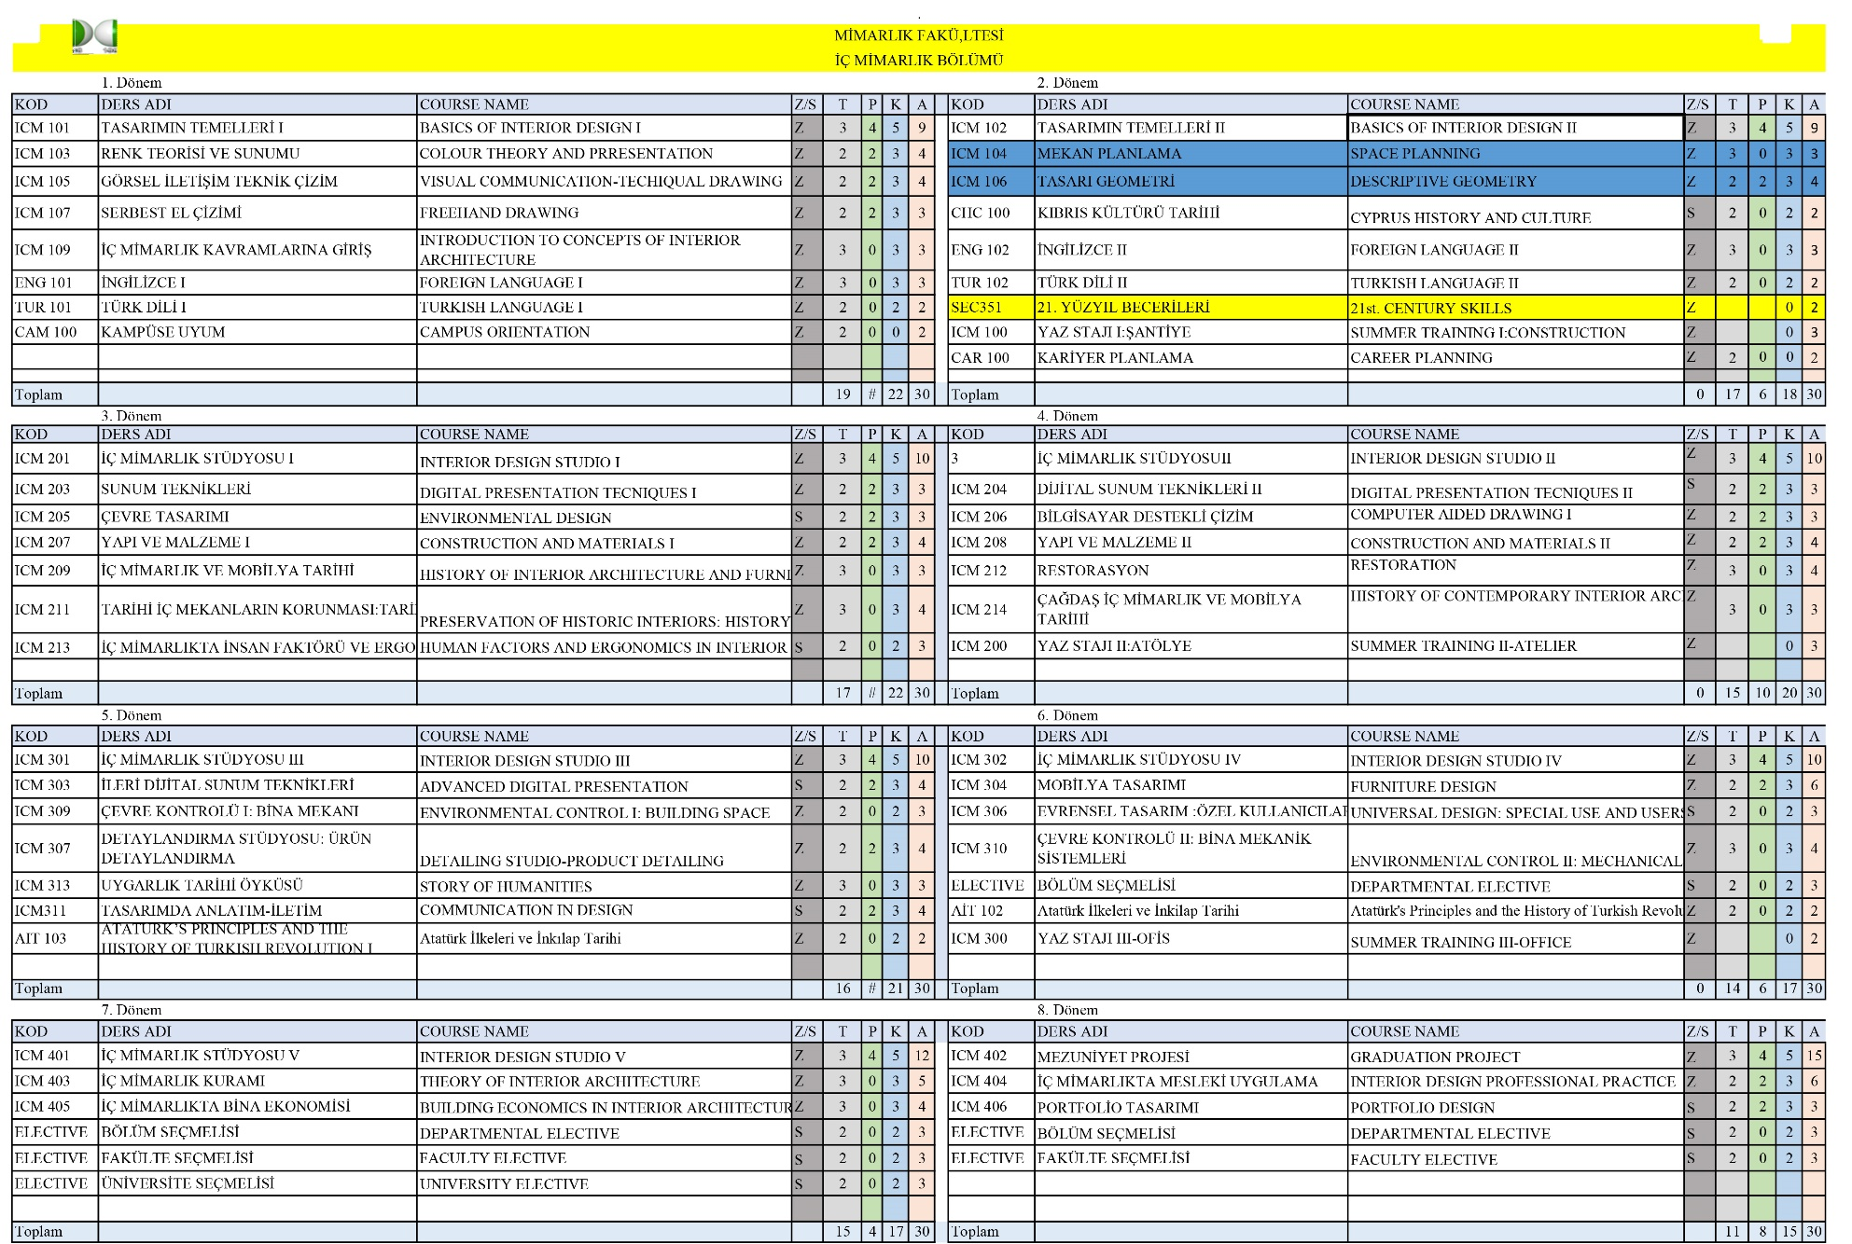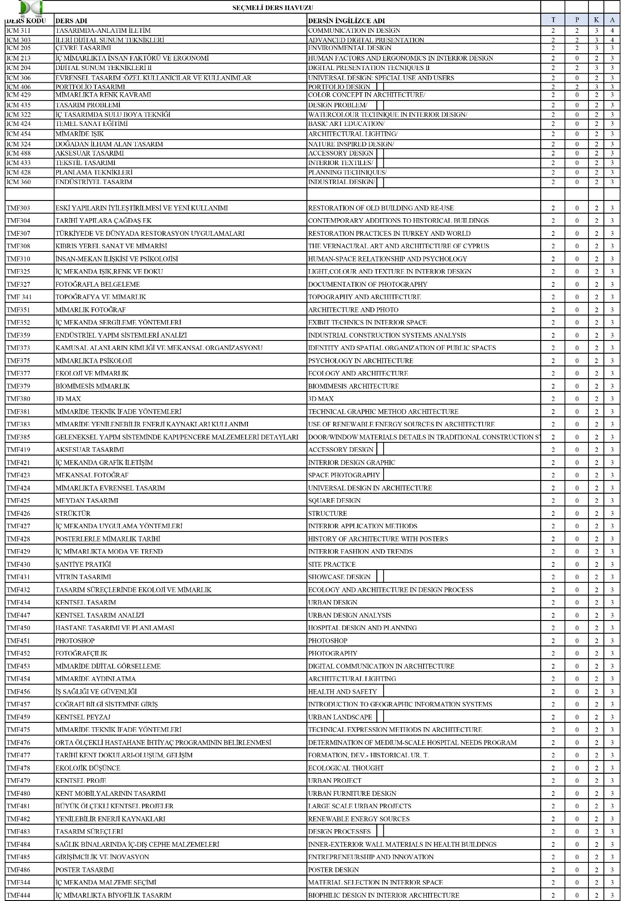
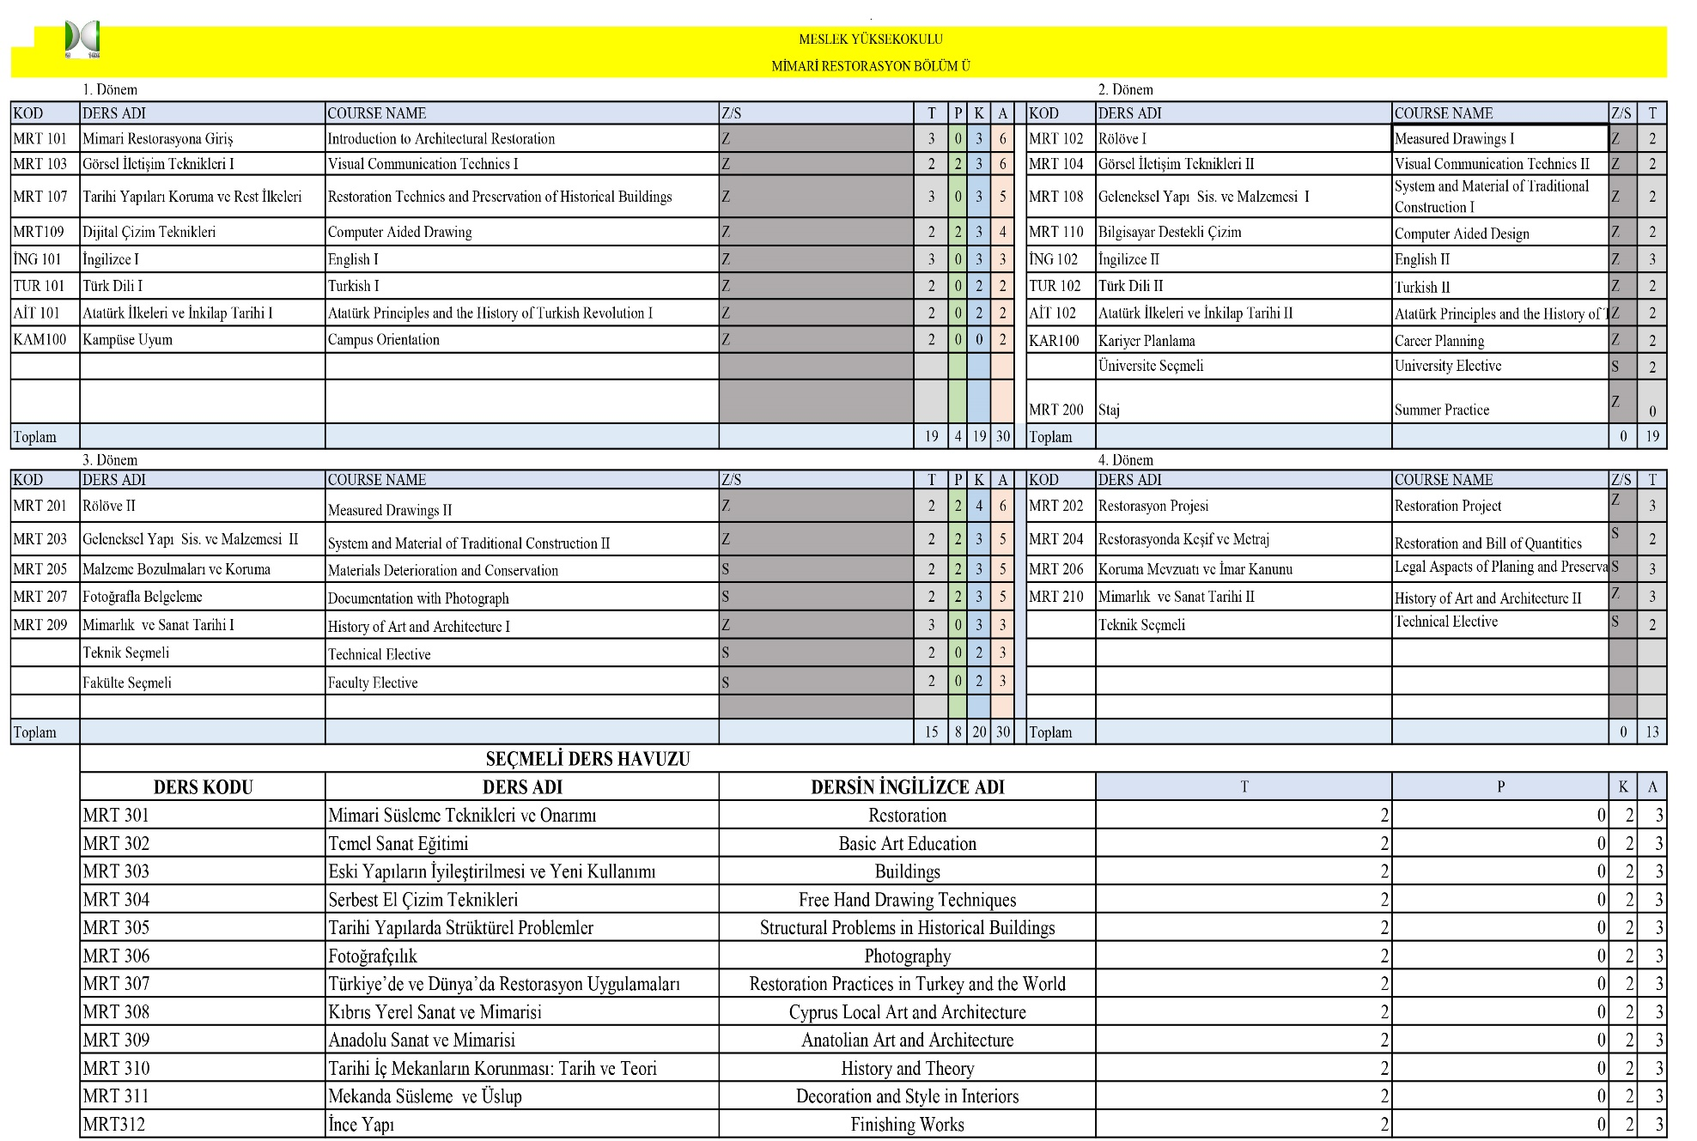
8.2. Üniversite Genelinde Verilen Ortak Zorunlu Dersler
Bu bölümde, üniversite bünyesinde tüm lisans programlarında okutulması gereken ortak zorunlu derslere yer verilmiştir. Söz konusu dersler, Yükseköğretim Kurulu (YÖK) tarafından belirlenen esaslar çerçevesinde, tüm programlarda standart biçimde sunulmakta olup; üniversite eğitiminin temel bileşenlerinden birini oluşturmaktadır. Her akademik program, aşağıda belirtilen ortak zorunlu derslerin içerik ve kazanımlarını dikkate alarak kendi ders planlamasını gerçekleştirilmiştir.
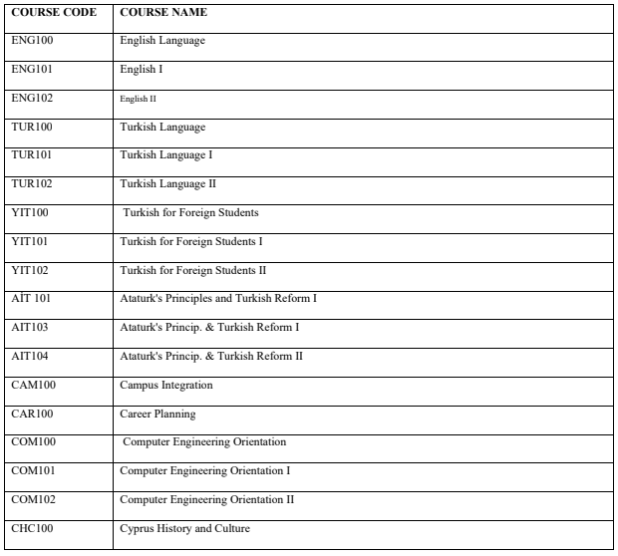
Aşağıda, üniversite genelinde tüm programlar için geçerli olan ortak zorunlu derslerin açıklamaları ve temel içerik bilgileri sunulmaktadır.
Ortak Ders İçerikleri Link: https://docs.google.com/document/d/1lwVlPmwL_nGJVTn5JcTxdegXtaPN4wgK/edit?usp=sharing&ouid=104243359773687705470&rtpof=true&sd=true
8.3. Ders İzlenceleri
Bu bölümde ilgili programda yer alan tüm derslerin izlencelerine ilişkin bilgiler bulunmaktadır. Ders izlencesi bir dersin içeriğini, amaçlarını, kazanımlarını, işleniş planını, değerlendirme yöntemlerini ve dersle ilgili diğer önemli bilgileri içermektedir.
Ders İzlence Linkleri:
Mimarlık Türkçe Ders İzlenceleri:
https://drive.google.com/drive/folders/1M9V3OzlKhyNfbprWe9ACbNKy3taOeOAW
İç Mimarlık Türkçe Ders İzlenceleri:
https://drive.google.com/drive/folders/1nOLFCTqSFM-SaB6A6CST8SQBMtrPg2Sh
Mimari Restorasyon Ders İzlenceleri:
Ekelenecektir

9. PROGRAMIN ÖLÇME VE DEĞERLENDİRME ESASLARI
Bu bölümde, Mimarlık Fakültesinde uygulanan ölçme ve değerlendirme süreçleri ile başarı notlarının belirlenmesine ilişkin esaslar açıklanmaktadır.

9.1. Sınav Kuralları (Ölçme ve Değerlendirme Yöntemleri ve Sınav Esasları)*
*Mimarlık Fakültesinde ölçme ve değerlendirme süreçleri, mimarlık eğitiminin kuramsal ve uygulamaya dayalı yapısına uygun olarak yürütülmektedir. Öğrencilerin akademik başarıları; bilgi düzeyi, analitik düşünme, tasarım yetkinliği, yaratıcılık ve iletişim becerilerini ölçmeye yönelik değerlendirme yöntemleri aracılığıyla belirlenir.
Ölçme ve değerlendirme yöntemleri; yazılı sınavlar, stüdyo jürileri, proje teslimleri, sunumlar, araştırma ödevleri ve dönem içi çalışmalar yoluyla gerçekleştirilir. Kuramsal ve teknik derslerde yazılı sınavlar ağırlıklı olarak kullanılırken, tasarım stüdyolarında proje çalışmaları ve jüri değerlendirmeleri esas alınır.
Değerlendirmeler, derslerin öğrenme çıktıları ve program çıktıları ile uyumlu olarak belirlenmiş ölçütler doğrultusunda yapılır. Ders bazında belirlenen değerlendirme kriterleri ve rubrikler aracılığıyla ölçme sürecinde şeffaflık, tutarlılık ve adalet sağlanır. Lisansüstü programlarda ise değerlendirme sürecinde araştırma niteliği, kuramsal derinlik, özgünlük ve akademik ifade becerileri öncelikli olarak dikkate alınır.
Ölçme ve değerlendirme uygulamaları, program çıktılarına uyum ve eğitim kalitesinin sürekli iyileştirilmesi amacıyla düzenli olarak gözden geçirilir.
Aşağıda, kuramsal derslerde kullanılan sınav yönergelerine ilişkin örnek bir uygulama yer almaktadır.

Örnek Sınav Yönergesi (Kuramsal Dersler)
Kuramsal derslerde yapılan sınavlar, dersin öğrenme çıktıları ve ders içeriği doğrultusunda hazırlanır. Sınav sorularının kapsamı, dersin yürütülmesi sırasında ele alınan konular esas alınarak belirlenir.
Öğrenciler, sınav başlangıcında ad, soyad, öğrenci numarası ve ders bilgilerini sınav evrakı üzerine eksiksiz olarak yazmakla yükümlüdür. Sınav süresi ve toplam değerlendirme puanı sınav öncesinde ilan edilir.
Her sorunun değerlendirme puanı sınav kâğıdında belirtilir ve sınav, ilan edilen toplam puan üzerinden değerlendirilir. Sınavın başlamasından itibaren ilk 30 dakika içerisinde öğrencilerin sınav salonunu terk etmelerine izin verilmez.
Sınav uygulamaları, yürürlükteki üniversite ve fakülte ölçme ve değerlendirme esaslarına uygun olarak gerçekleştirilir. Ölçme ve değerlendirme sürecinde şeffaflık, eşitlik ve akademik dürüstlük ilkeleri gözetilir.

9.2. Harf Notu Dönüşüm Çizelgesi
Bu bölüme, harf not dönüşüm çizelgesi eklenerek sunulan notlara ilişkin kısa bilgiler yazılmalıdır.
Örnek Yazım (Genel Bilgiler Örnek):
YDÜ’de alınan her ders için dersi veren akademik personel tarafından yapılan değerlendirmenin sonucunda öğrencilere aşağıda açıklaması verilen harf notlarından birisi verilir. Her harf notunun karşılığında bir AKTS ağırlığı mevcuttur.
Aşağıdaki tablo harf notları, ağırlıkları ve AKTS denkliği hakkında bilgi vermektedir:

NOT | HARF NOTU | KATSAYI | AKTS NOTU
90-100 | AA | 4.0 | A
85-89 | BA | 3.5 | B*
80-84 | BB | 3.0 | B*
75-79 | CB | 2.5 | C*
70-74 | CC | 2.0 | C*
60-69 | DC | 1.5 | D
50-59 | DD | 1.0 | E
49-00 | FF | 0.0 | F

*Yıldızlı harf notları için yüksek olan ağırlık uygulanır.
Bu bölümde, öğrencilerin dönem sonunda her ders için aldıkları harf notlarına ilişkin dönüşüm çizelgesi ve notların kısa açıklamaları yer almaktadır. Öğrencilerin akademik başarı durumları, dönem içi çalışmaları ve dönem sonu sınav sonuçları esas alınarak öğretim elemanı tarafından değerlendirilmektedir. Harf notları; 4.00 üzerinden katsayı değeri ile ifade edilmekte olup, 100 puan üzerinden yaklaşık başarı aralıklarına da karşılık gelmektedir. Bu sistem, öğrencinin genel not ortalamasının (GDP) hesaplanmasında esas alınır.
*Harf notlarının katsayıları ve 100 puan üzerinden karşılıkları aşağıda gösterilmiştir.
Puan | Harf | Katsayı
90-100 | AA | 4
85-89 | BA | 3.5
80-84 | BB | 3
75-79 | CB | 2.5
70-74 | CC | 2
60-69 | DC | 1.5
50-59 | DD | 1
49 ve aşağısı | FF | 0

Herhangi bir dersten başarılı sayılabilmek için öğrencilerin 5. düzey (önlisans) ve 6. düzey (lisans) programlarda en az DD, 7. düzey (yüksek lisans) programlarda en az CC ve 8. düzey (doktora) programlarda da en az CB alması gerekir. Genel ortalamaya dahil edilmeyen dersler için öğrencilerin S (Yeterli) notu alması gerekmektedir.
Bunların yanı sıra, her yerel harf notunun bir de AKTS karşılığı not bulunmaktadır. Bu şekilde kurumlar arası hareketlilik desteklenmektedir.
Yukarıdaki tablo, YDÜ bünyesindeki tüm dersler için kullanılmaktadır. Bu harf notlarının dışında aşağıdaki harf notları da öğrenci ders dökümlerine işlenir:
Yukarıdaki harf notları dışında alttaki notlar da verilir:
I-Eksik, S-Yeterli, P-Gelişmekte olan, EX-Muaf, W-Dersten Çekilmiş ve NA-Devamsız
(I) Notu, hastalık veya geçerli başka bir nedenle dönem içinde başarılı olduğu halde ders için gerekli koşulları tamamlamayan öğrencilere öğretim üyesince takdir olunur. Öğrenci, herhangi bir dersten (I) notu aldığı takdirde, notların Öğrenci İşleri Daire Başkanlığı’na teslim tarihinden itibaren 15 gün içinde eksiklerini tamamlayarak bir not almak zorundadır. Aksi halde (I) notu kendiliğinden (FF) haline gelir. Ancak, uzayan bir hastalık veya benzeri hallerde, Bölüm Başkanlığının önerisi ve Fakülte Yönetim Kurulu’nun onayıyla (I) notunun süresi bir sonraki kayıt döneminin başlangıcına kadar uzatılabilir.
(S) Notu, not ortalamalarına katılmayan derslerden geçen öğrencilere verilir. (S) notu ayrıca Üniversite dışında nakil yolu ile gelen veya giriş sınavı ile Üniversiteye yeniden kaydolan öğrencilere evvelce almış oldukları ve denkliği Bölüm Başkanının önerisi üzerine Fakülte Yönetim Kurulunca tanınan dersler için verilir. Dışarıdan nakil yolu ile gelip Yönetmelik gereğince herhangi bir dersi tekrarlaması gereken öğrencilere (S) notu verilemez. (S) notu ortalama hesaplarına dâhil edilmez.
(P) Notu, not ortalamalarına katılmayan, dersleri sürdürmekte olan öğrencilere verilir.
(U) Notu, not ortalamalarına katılmayan, derslerden başarı göstermeyen, öğrencilere verilir.
(EX) Notu, Senatoca belirlenen derslerden ilgili bölümce uygulanan muafiyet sınavı sonucunda çok başarılı görülerek muaf tutulan öğrencilere verilir. (EX) Notu ortalamaya katılmaz. Ancak not belgelerinde gösterilir.
(W) Notu, normal ders ekleme ve ders bırakma süresi bittikten sonra öğrencinin dönem başından itibaren ilk on hafta içinde, danışmanın önerisi ve öğretim üyesinin izni ile çekilmesine izin verilen bir ders için kullanılır. Öğrencilerin bu şekilde dersten çekilmelerinde aşağıdaki kurallar uygulanır. (a) Öğrenciler lisans programlarının ilk iki dönemindeki derslerden çekilmezler. (b)Bir öğrenci, tekrarlamak zorunda olduğu, daha önce (W) aldığı ve not ortalamasına katılmayan derslerden çekilmez. Bir öğrenciye ders yükü normal ders yükünün 2/3’ünden aşağıda olacak ölçüde dersten çekilmesine izni verilmez. Bir öğrenciye bir dönemden en çok bir ders olmak üzere bütün lisans öğrenimi boyunca en çok altı dersten danışmanın önerisi ve öğretim üyesinin izniyle çekilme izni verilebilir.
(NA) Notu, kayıt yaptırmasına rağmen derse devam etmeyen öğrencilere verilir.
I | Tamamlanmamış (Incomplete)
S | Yeterli (Satisfactory Completion)
U | Yetersiz (Unsatisfactory)
P | Yeterli İlerleme (Successful Progress)
NP | Yetersiz İlerleme (Not Successful Progress)
EX | Muaf (Exempt)
NI | Dahil Edilmemiş (Not included)
W | Dersten Çekilmiş (Withdrawal)
NA | Devamsız (Never Attended)

YDÜ’de alınan her ders için dersi veren akademik personel tarafından yapılan değerlendirmenin sonucunda öğrencilere aşağıda açıklaması verilen harf notlarından birisi verilir. Her harf notunun karşılığında bir AKTS ağırlığı mevcuttur.
Aşağıdaki tablo harf notları, ağırlıkları ve AKTS denkliği hakkında bilgi vermektedir:
NOT | HARF NOTU | KATSAYI | AKTS NOTU
90-100 | AA | 4.0 | A
85-89 | BA | 3.5 | B*
80-84 | BB | 3.0 | B*
75-79 | CB | 2.5 | C*
70-74 | CC | 2.0 | C*
60-69 | DC | 1.5 | D
50-59 | DD | 1.0 | E
49-00 | FF | 0.0 | F

*Yıldızlı harf notları için yüksek olan ağırlık uygulanır.
Herhangi bir dersten başarılı sayılabilmek için öğrencilerin 5. düzey (önlisans) ve 6. düzey (lisans) programlarda en az DD, 7. düzey (yüksek lisans) programlarda en az CC ve 8. düzey (doktora) programlarda da en az CB alması gerekir. Genel ortalamaya dahil edilmeyen dersler için öğrencilerin S (Yeterli) notu alması gerekmektedir.
Bunların yanı sıra, her yerel harf notunun bir de AKTS karşılığı not bulunmaktadır. Bu şekilde kurumlar arası hareketlilik desteklenmektedir.
Yukarıdaki tablo, YDÜ bünyesindeki tüm dersler için kullanılmaktadır. Bu harf notlarının dışında aşağıdaki harf notları da öğrenci ders dökümlerine işlenir:
I | Tamamlanmamış (Incomplete)
S | Yeterli (Satisfactory Completion)
U | Yetersiz (Unsatisfactory
P | Yeterli İlerleme (Successful Progress)
NP | Yetersiz İlerleme (Not Successful Progress)
EX | Muaf (Exempt)
NI | Dahil Edilmemiş (Not included)
W | Dersten Çekilmiş (Withdrawal)
NA | Devamsız (Never Attended)

I (Incpmplete) notu dersin gereklerini dersi veren akademik personelin kabul edeceği geçerli bir sebepten dolayı ilgili dönemin son tarihine kadar yerine getiremeyen öğrencilere verilir. I notu alan öğrenciler, ilgili dönemin ders notlarının son teslim tarihinden en geç bir hafta sonra tüm eksik yükümlülükleri yerine getirmek zorundadır. Ancak, bazı istisnai durumlarda bu süre ilgili akademik birim yöneticisi ve yönetim kurulu kararı ile bir sonraki dönemin başlangıç Tarihinden iki hafta öncesine kadar uzatılabilir. Kendisine verilen tarihte yükümlülüklerini yerine getirmeyen öğrencilerin I notları otomatik olarak FF veya U notuna dönüşecektir.
S (Satisfactory) notu kredisiz derslerde başarılı olan öğrencilere verilir.
U (Unsatisfactory) notu kredisiz derslerde başarısız olan öğrencilere verilir.
P (Successful Progress) notu genel not ortalamasına dahil olmayan ve yükümlülükleri bir dönemi aşan derslerde ilgili dönem içerisinde beklenen performansı gösterebilen öğrencilere verilir.
NP (Not Successful Progress) notu genel not ortalamasına dahil olmayan ve yükümlülükleri bir dönemi aşan derslerde ilgili dönem içerisinde beklenen performansı gösteremeyen öğrencilere verilir.
EX (Exempt) notu programda ilgili dersten muaf olan öğrencilere verilir.
NI (Not included) notu öğrencilerin almış oldukları ancak genel not ortalamalarına dahil olmayan derslerdeki perfromansları için verilir. Bu notlar öğrencinin not dökümünde belirtilir ancak kayıtlı olduğu program çerçevesinde aldığı derslere dahil edilmez.
W (Withdrawal) notu öğrencinin akademik danışmanının önerisi ve ersi veren akademik personelin izni ile ilgili dönemdeki ders ekleme/bırakma tarihinin ardından ve dönem başlangıcından 10 hafta sonraya kadar dersten çekildiği taktirde verilir. Öğrenci programdaki ilk iki döneminde herhangi bir dersten çekilemez. Ayrıca daha önce herhangi bir dersten W notu alan ve notu ortalamaya katılmayan öğrenciler aynı derslerden tekrar çekilemez. Önlisans programında eğitim gören öğrenciler en fazla iki dersten, lisans programlarında eğitim gören öğrenciler ise en fazla dört dersten çekilebilir. Öğrenci, çekildiği dersin açıldığı ilk dönemde bu dersi tekrar almak zorundadır.
NA (Never Attended) notu belirlenen derse devam koşullarını yerine getirmeyen ve dönem sonu yapılacak değerlendirmelere katılma hakkını kaybeden öğrencilere verilir. NA notu ortalama hesaplamasına katılmaz.
Öğrenci not döküm belgelerinde hem ulusal, hem de AKTS yüklerine denk gelen harf notları gösterilir.

10. ÖĞRENCI KABUL VE KAYIT KOŞULLARI
Bu bölüm, Yakın Doğu Üniversitesi Öğrenci Kabul ve Kayıt Koşulları Yönetmeliğine” göre hazırlanmalıdır.
Örnek Yazım (Genel Bilgiler Örnek):
Yakın Doğu Üniversitesi’nde ön lisans, lisans ve lisansüstü düzeylerinde eğitim verilmektedir. Eğitim dili Türkçe, ve İngilizce gerekli görüldüğünde farklı dillerde eğitim yapılabilir. Sınav ve değerlendirme esasları ayrı yönetmeliklerle düzenlenir. Öğrenci kabulü, Senato tarafından belirlenen kurallar çerçevesinde Öğrenci İşleri Daire Başkanlığı aracılığıyla yapılır. Hazırlık, ön lisans ve lisans programlarına giriş, özel sınavlarla veya yabancı öğrenciler için sınavsız kabul şeklinde gerçekleştirilir. Lisansüstü programlara ve yatay geçişle gelen öğrencilere dair koşullar ilgili yönetmeliklerde belirtilmiştir. Özel öğrenciler yalnızca belirli dersleri alabilir ve diploma alamazlar KKTC ve T.C. yurttaşı olmayan yabancı öğrencilerin Üniversitemize kabul ve kayıt koşulları YÖDAK 65/2005, 21/2008, 40/2009 ve 23/2007 sayılı yasalar madde 11 altında yapılan “Kuzey Kıbrıs Türk Cumhuriyeti veya Türkiye Cumhuriyeti Yurttaşı Olmayan Yabancı Öğrencilerin Yükseköğretim Kurumlarına Kabul ve Kayıt Koşulları” tüzüğüne uygun olarak yapılır. Gerek görülmesi durumunda, aday öğrenciler bir yıl süreyle bilimsel hazırlık programına alınabilirler. Kayıt işlemleri, belirlenen tarihlerde gerekli belgeler ve harç ücretleri tamamlandığında gerçekleştirilir. Öğrencilerin her dönem kayıtlarını yenilemeleri zorunludur. İngilizce hazırlık sınıfı öğrencilerinin yeterlilik düzeyi sınavlarla belirlenir ve bu eğitim en fazla iki yıl sürer. Ön lisans, lisans ve lisansüstü öğretim programları kendi yönetmeliklerine göre yürütülür. Öğrenciler, öğretmenlik sertifikası derslerini de alabilirler. Öğrenimlerini başarıyla tamamlayanlara lisans, lisansüstü ve ön lisans diplomaları verilir. Diplomaların düzeni ve geçici mezuniyet belgeleri Senato tarafından belirlenir. Öğrencilerin notları resmi olarak kayıt altına alınır ve talep üzerine onaylı belgeler verilir. Kendi isteğiyle ilişik kesen ya da kayıt sildiren öğrencilere ücret iadesi yapılmaz. Öğrenciler sağlık, askerlik, maddi durum veya öğrenim amacıyla izin alabilirler ve bu süre öğrenim süresinden sayılmaz. İzinden dönen öğrenciler kayıt yenileyerek eğitimlerine devam eder. Öğrenciler, danışman öğretim üyeleri tarafından yönlendirilir. Zorunlu staj, disiplin işlemleri, burs ve sağlık hizmetleri ilgili yönetmeliklere göre düzenlenir.
Yukarıdaki örnekte verilen genel Öğrenci Kabul ve Kayıt Koşulları’na ek olarak programlar bazında da aşağıdaki gibi örnekler oluşturulabilir.
Örnek Yazım (Bölümler İçin Örnek):
Yakın Doğu Üniversitesi Sınıf Öğretmenliği Programına kayıt işlemleri, üniversitenin genel yönetmelikleri ile Yükseköğretim Kurulu (YÖK) ve Yükseköğretim Denetleme ve Akreditasyon Kurulu (YÖDAK) hükümleri doğrultusunda yürütülür. Programın öğretim dili Türkçe olup, bazı dersler İngilizce olarak verilebilmektedir. İngilizce yeterliliği, zorunlu hazırlık sınıfı uygulaması ile ölçülmekte olup, bu süreç en fazla iki yıl sürebilir.Programa kayıt yaptırmak isteyen adayların, Yükseköğretim Kurumları Sınavı (YKS) sonuçlarına göre tercih yapıp ÖSYM tarafında yerleştirme yapılması gerekmektedir. Kayıt işlemleri, Öğrenci İşleri Daire Başkanlığı aracılığıyla yürütülmekte olup, kayıt sırasında gerekli belgelerin ibrazı ve ilgili harçların ödenmesi zorunludur. Kayıt işlemi yalnızca bu şartların eksiksiz yerine getirilmesiyle tamamlanır.Her akademik dönem başında kayıt yenileme işlemi yapılmalıdır. Kayıt yenilemeyen öğrenciler, o dönemde derslere devam etme ve sınavlara girme hakkını kaybeder.Yabancı uyruklu öğrenciler, sınavsız veya üniversite tarafından düzenlenen özel sınavla programa kabul edilebilir. Bu süreç, ilgili mevzuata ve Senato kararlarına uygun şekilde yürütülür. Özel öğrenci statüsündeki bireyler, sadece belirli dersleri alabilir; bu kişiler programa kayıtlı sayılmaz ve diploma hakkı elde edemez. Programı başarıyla tamamlayan ve tüm yükümlülükleri yerine getiren öğrencilere lisans diploması verilir. Öğrencilerin not bilgileri dijital ortamda güvenli bir şekilde saklanır; ihtiyaç hâlinde bu belgeler, onaylı olarak öğrenciye veya yetkili makamlara sunulabilir.Kayıt sildiren öğrencilere, daha önce ödenmiş olan harçlar için ücret iadesi yapılmaz.Sağlık, askerlik, ekonomik gerekçeler ya da eğitim amacıyla alınan izinler, öğrencinin resmî öğrenim süresine dahil edilmez. Bu tür durumlar ilgili kurullarca değerlendirilerek karara bağlanır.Her öğrenciye, kayıtla birlikte bir akademik danışman atanır. Öğrenciler, eğitim-öğretim süresince akademik danışmanları ile düzenli iletişim içinde olmalı ve ders seçimi, staj, mezuniyet gibi konularda danışman onayı almalıdır.Zorunlu staj, disiplin işlemleri, burs olanakları ve sağlık hizmetleri gibi tüm süreçler, Yakın Doğu Üniversitesi'nin yürürlükteki yönetmelik, yönerge ve senato kararları çerçevesinde yürütülür.

11. YATAY VE DİKEY GEÇİŞ OLANAKLARI
Yakın Doğu Üniversitesi Mimarlık Fakültesi bünyesinde yürütülen Mimarlık ve İç Mimarlık lisans programlarına yapılacak yatay ve dikey geçiş işlemleri, Yakın Doğu Üniversitesi’nin ilgili yönetmelikleri ile Yükseköğretim Kurulu (YÖK) ve Yükseköğretim Planlama, Denetleme, Akreditasyon ve Koordinasyon Kurulu (YÖDAK) hükümleri doğrultusunda yürütülür.
Her iki program da 4 yıllık lisans programı olup, eğitim dili Türkçe ve İngilizce olarak uygulanmaktadır.

11.1. Yatay Geçiş Olanakları
Mimarlık ve İç Mimarlık lisans programlarına yapılacak kurum içi, kurumlar arası ve yurt dışı yatay geçiş başvuruları, Yakın Doğu Üniversitesi Yatay Geçiş ve Kredi Transferi Yönergesi hükümlerine göre değerlendirilir.

Genel koşullar
- Merkezi yerleştirme puanı ile yatay geçişler hariç, ön lisans diploma programlarının ilk yarıyılı ile son yarıyılına, yıllık öğretim yapan ön lisans programlarının ilk iki yarıyılı ile son yarıyılına, lisans diploma programlarının ilk iki yarıyılı ile son iki yarıyılına yatay geçiş yapılamaz.
- Üniversite içinde aynı diploma programlarında kontenjan sınırlaması olmaksızın yatay geçiş yapılabilir.
- ÖSYM birinci basamak sınavı ile yükseköğretim kurumlarına yerleşen adaylar, birinci basamak sınavı ile öğrenci kabul eden programlara başvurabilirler.
- Yatay geçiş başvurusu yapacak olan adayların kayıt dondurma hariç, giriş yılına göre bulunmaları gereken sınıfa başvurmaları ve öğretim planlarındaki tüm dersleri, uygulamaları ve stajları alarak başarmış olmaları gerekir.
- Yurtdışından yatay geçiş yapacak adaylar, öğrenim görmekte oldukları ülkeler ve üniversiteler için ayrı kontenjan belirlenmiş olması halinde sadece bu kontenjanlara başvuru yapabilirler. Diğer kontenjanlara başvuru yapılamaz.
- Kayıt dondurmuş olmak yatay geçiş hakkından yararlanmak için engel teşkil etmez.

Yurtiçi kurumlar arası yatay geçiş başvuru koşulları
*Kurumlar arası yatay geçiş için başvuran adayların;
- Başvuru sırasında eşdeğer bir Yükseköğretim kurumunda aynı düzeyde eşdeğer bir diploma programına kayıtlı olması,
- Yabancı Dil Hazırlık Sınıfı hariç ön lisans programları için en az bir, yıllık öğretim yapan ön lisans programları ile lisans programları için en az iki yarıyılı tamamlamış olması,
- Öğrenimi süresince herhangi bir disiplin cezası almamış olması,
- Genel not ortalamasının en az 4.00 üzerinden 2.00 (1) veya 100 üzerinden 60 olması,
- (d) bendindeki başarı şartını sağlayamayan adayların merkezi yerleştirme puanının geçiş yapmak istediği diploma programının taban puanına eşit veya yüksek olması,
- Açık ve uzaktan öğretimden örgün öğretim programlarına geçiş yapılabilmesi için (İkinci Üniversite kapsamında sınavsız giriş hariç), öğrencinin öğrenim görmekte olduğu programdaki genel not ortalamasının 100 üzerinden 80 veya üzeri olması veya kayıt olduğu yıldaki merkezi yerleştirme puanının, geçmek istediği üniversitenin diploma programının o yılki taban puanına eşit veya yüksek olması gerekir.

Kurum içi yatay geçiş başvuru koşulları
*Kurum içi yatay geçiş başvuran adayların;
- Başvuru sırasında eşdeğer düzeyde bir diploma programına kayıtlı olması, lisans programında (Yabancı Dil Hazırlık Sınıfı hariç) en az iki yarıyılı tamamlamış olması,
- Öğrenimi süresince herhangi bir disiplin cezası almamış olması,
- Kayıt dondurma haricinde yarıyıl/yıl kaybının olmaması,
- Üniversite bünyesindeki aynı düzeyde fakat farklı merkezi yerleştirme puan türü ile öğrenci kabul eden diploma programları arasında yatay geçiş başvurusu yapılabilmesi için, öğrencinin merkezi sınava girdiği yıl itibarıyla geçmek istediği diploma programı için geçerli olan puan türünde aldığı merkezi yerleştirme puanının, geçmek istediği diploma programına eşdeğer yurt içindeki diğer üniversitelerin diploma programlarının en düşük taban puanından az olmaması,
- Genel not ortalamasının en az 4.00 üzerinden 2.00 olması,
- Yetenek sınavı ile öğrenci alan diploma programlarına kurum içi yatay geçişlerde diğer şartların yanı sıra yetenek sınavında da başarılı olması gerekir.

Yurt dışı yükseköğretim kurumlarından yatay geçiş başvuru koşulları
*Yurt dışı yükseköğretim kurumlarından yatay geçiş için başvuran adayların;
- Yurt dışında öğrenim gördüğü yükseköğretim kurumunun Yükseköğretim Kurulu tarafından tanınmış olması,
- Kayıtlı olduğu programın yatay geçiş için başvurduğu ön lisans veya lisans diploma programına eşdeğerliğinin ilgili fakülte/yüksekokul tarafından kabul edilmesi ve kayıtlı olduğu programda ön lisans için en az bir (yıllık öğretim yapan programlarda en az iki), lisans için en az iki yarıyılı tamamlamış olması,
- Yurtdışında yükseköğretime başlayan öğrencilerin geçiş başvurularının değerlendirilmesinde kullanılacak olan, ÖSYM tarafından yapılan sınavlardaki asgari puanlar ile bunlara eşdeğerliği kabul edilen sınavlar ve puanları Yükseköğretim Kurulu tarafından ilan edilir. Adayların, yatay geçiş başvurusu yapabilmeleri için belirlenen puan ve şartları taşımaları ve gerekli belgelere sahip olması,
- Genel not ortalamasının en az 4.00 üzerinden 2.00 (1) ; 100 üzerinden 60 veya ilgili birim yetkili kurullarınca kabul edilen eşdeğer puana sahip olması,
- Öğrenimi süresince herhangi bir disiplin cezası almamış olması gerekir.

*ÖSYS ile öğrenci alan diploma programlarından özel yetenek sınavı ile öğrenci alınan diploma programına geçişlerde diğer şartların yanı sıra yapılacak olan özel yetenek sınavında başarılı olma şartı aranır.
Genel not ortalaması şartını sağlayamayan adaylar için, öğrencinin kayıt olduğu yıldaki merkezi yerleştirme puanının, geçmek istediği programın ilgili yıldaki taban puanına eşit veya daha yüksek olması şartı aranır.
Başvurular, üniversite tarafından ilan edilen tarihler arasında yapılır ve gerekli belgelerin eksiksiz olarak ilgili fakülteye teslim edilmesi zorunludur. Değerlendirme, kontenjanlar dâhilinde ve adayların akademik başarı durumları esas alınarak yapılır.
Yatay geçiş başvurularının değerlendirilmesi sonucunda;
- Ders muafiyetleri
- Sınıf ve yarıyıl intibakları
Mimarlık Fakültesi Fakülte Yönetim Kurulu kararı ile, ilgili bölüm başkanlığının ve Muafiyet ve İntibak Komisyonu’nun görüşü doğrultusunda belirlenir.
Mimarlık ve İç Mimarlık programları için yapılan değerlendirmelerde; tasarım stüdyoları, teknik çizim, yapı bilgisi, malzeme, tarih ve kuram derslerinin içerik uyumu özellikle dikkate alınır. Ders eşdeğerliliği, öğrencinin önceki programda aldığı derslerin içerik, kredi ve öğrenme çıktıları bakımından uyumuna göre belirlenir.
Zorunlu durumlar (doğal afet, savaş, sağlık sorunları vb.) kapsamında yapılan yatay geçiş başvuruları, ilgili mevzuat hükümlerine göre ayrıca değerlendirilir.

11.2. Dikey Geçiş Olanakları
Mimarlık ve İç Mimarlık lisans programlarına yapılacak dikey geçiş başvuruları, Ölçme, Seçme ve Yerleştirme Merkezi (ÖSYM) tarafından gerçekleştirilen Dikey Geçiş Sınavı (DGS) sonuçlarına göre yapılır.
Dikey geçiş yoluyla yerleşen öğrencilerin;
- Daha önce mezun oldukları ön lisans programlarında almış ve başarmış oldukları dersler,
- İçerik, kredi ve öğrenme çıktıları bakımından eşdeğerlik esasına göre
İlgili Muafiyet ve İntibak Komisyonu tarafından değerlendirilir ve Fakülte Yönetim Kurulu kararı ile muafiyet ve intibak işlemleri gerçekleştirilir.

12. ÖNCEKI ÖĞRENİMLERİN DEĞERLENDİRİLMESİ VE TANINMASI
Mimarlık Fakültesi lisans programlarına kayıt yaptıran öğrenciler, daha önce öğrenim gördükleri yükseköğretim kurumlarında alarak başarılı oldukları dersler için muafiyet talebinde bulunabilirler.
- Ders kaydının yapıldığı yarıyılın ikinci haftasının sonuna kadar,
- Yazılı dilekçe ile,
- Onaylı transkript ve ders içerikleri eklenerek
İlgili bölüme yapılır.
Muafiyet talepleri, bölüm Muafiyet ve İntibak Komisyonu tarafından dersin içeriği, AKTS kredisi ve öğrencinin başarı durumu dikkate alınarak değerlendirilir. Uygun bulunan dersler, öğrencinin transkriptine harf notu ile işlenir ve genel not ortalamasına dâhil edilir.
Muafiyet verilen derslerin AKTS toplamının, ilgili yarıyılın toplam AKTS yükünün %70’ine ulaşması veya aşması durumunda öğrenci bir üst yarıyıla veya sınıfa intibak ettirilir. Ancak intibak edilen öğrenciler, ilk akademik yılda üstten ders alamazlar.
Yatay ve dikey geçiş yapan öğrencilerin muafiyet ve intibak işlemleri, Yakın Doğu Üniversitesi Muafiyet ve İntibak İşlemleri Yönetmeliği hükümlerine göre yürütülür.

13. ULUSLARARASI PROGRAMLAR VE DEĞİŞİM OLANAKLARI
Bu bölümde “Uluslararası Programlar ve Değişim Olanakları” kapsamında; genel tanıtım ve programlar, katılım koşulları, değişim ve staj olanakları, işbirliği ve ağlar, yaz dönemi programları, destek hizmetleri ile kazanım ve faydalarından bahsedilmelidir.
Yakın Doğu Üniversitesi (YDÜ), öğrencilerine uluslararası değişim ve staj olanakları sunmakta; özellikle Avrupa merkezli Erasmus+ Programı kapsamında öğrenim ve staj fırsatları sağlamaktadır. Bu program aracılığıyla Avrupa Birliği üyesi ülkelerde, öğrencilere ve akademisyenlere yurt dışında eğitim görme ve staj yapma imkânı sunulmaktadır. Erasmus+ Programı’na katılmak isteyen öğrencilerin, en az birinci sınıfı tamamlamış olmaları, belirli bir düzeyde akademik başarı göstermeleri ve ilgili programın gerektirdiği yabancı dil yeterliliğini belgelendirmeleri gerekmektedir. Bunun yanı sıra YDÜ, farklı alanlardaki uluslararası öğrenci birlikleri aracılığıyla da değişim faaliyetleri yürütmektedir. Bu birlikler arasında:
IFMSA (Tıp)
IADS (Diş Hekimliği)
IPSF (Eczacılık)
IVSA (Veterinerlik)
bulunmakta olup, bu programlar kapsamında öğrenciler için araştırma ve klinik staj değişim olanakları sunulmaktadır. Yaz dönemlerinde, bu birliklerle iş birliği içinde, farklı ülkelerden gelen öğrencilerle birlikte uygulamalı eğitim çalışmaları, ortak araştırma projeleri ve kültürel etkinlikler gerçekleştirilmektedir. Yakın Doğu Üniversitesi’nin, 44 ülkeden 114 üniversiteyle sahip olduğu aktif iş birlikleri sayesinde öğrenciler; hem yurt dışında eğitim ve staj yapma imkânı bulmakta hem de Kuzey Kıbrıs Türk Cumhuriyeti (KKTC) kampüsünde kültürlerarası etkileşim ortamında öğrenim görmektedir. YDÜ, Avrupa, Asya, Amerika ve Afrika kıtalarında birçok yükseköğretim kurumu ile karşılıklı iş birliği içindedir. Öğrenciler, bu üniversitelerde yarım dönem veya tam dönem eğitim alabilir, staj yapabilir ya da uluslararası araştırma projelerinde görev alabilirler. Üniversite, öğrencilerine küresel deneyim kazandırmak amacıyla sadece Erasmus+ ile sınırlı kalmamakta; aynı zamanda Mevlana ve Farabi programları kapsamında da öğrenci değişim faaliyetleri yürütmektedir. Özellikle Mevlana Programı, Türkiye’deki üniversitelerle karşılıklı değişim imkânı sunarken, Farabi Programı yurt içindeki üniversitelerle yapılan öğrenci değişimini desteklemektedir. Bu programlar sayesinde öğrenciler, hem akademik bilgi düzeylerini geliştirme hem de farklı kültürleri tanıma ve kültürel birikimlerini artırma fırsatı elde ederler. Tüm bu süreçlerde, Yakın Doğu Üniversitesi Uluslararası Ofisi öğrencilerin başvuru sürecinden başlayarak; danışmanlık hizmetleri, evrak ve başvuru işlemleri, konaklama ve vize konularında kapsamlı destek sağlamaktadır. Öğrenciler, değişim sürecinin her aşamasında uzman personel tarafından bilgilendirilmekte ve yönlendirilmektedir.

14. PROGRAMIN AKREDİTASYONU VE KALİTE GÜVENCESİ
14.1. Kalite Politikası
Yakın Doğu Üniversitesi Mimarlık Fakültesi, kalite politikasını; mimarlık, iç mimarlık ve mimari restorasyon alanlarında uluslararası standartlarda eğitim, araştırma ve uygulama gerçekleştirme misyonu ile fakültenin vizyonu doğrultusunda yapılandırmaktadır.
Fakülte, çağdaş tasarım yaklaşımlarını, bilimsel düşünceyi, teknik yeterlilikleri ve mesleki etik ilkeleri bütüncül bir eğitim anlayışıyla ele almayı; kültürel mirasın korunması, sürdürülebilir çevre bilinci ve yenilikçi tasarım çözümleri üretebilen nitelikli mezunlar yetiştirmeyi hedeflemektedir.
Bu doğrultuda kalite politikası; etik değerlere bağlı, eleştirel ve yaratıcı düşünebilen, disiplinler arası bakış açısına sahip, yaşam boyu öğrenme bilinci kazanmış mimar, iç mimar ve restorasyon uzmanları yetiştirilmesini temel ilke olarak benimsemektedir.
14.2. Programın Akreditasyon Süreci
Mimarlık Fakültesi bünyesinde yürütülen programlar, Yakın Doğu Üniversitesi Kalite Güvence Sistemi kapsamında düzenli olarak izlenmekte ve değerlendirilmektedir. Fakülte, ulusal ve uluslararası kalite güvence ölçütleri doğrultusunda eğitim-öğretim süreçlerini sürekli geliştirmeyi amaçlamaktadır.
Bu kapsamda programlarda;
- Eğitim amaçlarının belirlenmesi ve periyodik olarak gözden geçirilmesi,
- Öğrenci merkezli öğretim yaklaşımlarının uygulanması,
- Akademik kadronun niteliklerinin ve mesleki gelişiminin desteklenmesi,
- Ölçme-değerlendirme süreçlerinin şeffaf ve izlenebilir biçimde yürütülmesi
gibi kalite güvencesine yönelik faaliyetler sistemli olarak gerçekleştirilmektedir.

14.3. Eğitim Kalitesi
Mimarlık Fakültesi programları; stüdyo temelli, uygulama ağırlıklı ve proje odaklı eğitim modeli doğrultusunda düzenli aralıklarla gözden geçirilmekte ve güncellenmektedir. Ders içerikleri; mimarlık, iç mimarlık ve restorasyon alanlarındaki güncel kuramsal yaklaşımlar, teknolojik gelişmeler ve sektörel ihtiyaçlar doğrultusunda yenilenmektedir.
Programlarda, kuramsal bilgi ile uygulama arasındaki denge gözetilmekte; öğrencilerin tasarım, teknik çizim, modelleme, dijital üretim ve sunum becerilerinin gelişimi kalite güvencesi kapsamında izlenmektedir.

14.4. Araştırma ve Geliştirme Çalışmaları
Mimarlık Fakültesi, kalite politikası çerçevesinde bilimsel, teknolojik ve uygulamaya yönelik araştırma-geliştirme faaliyetlerine önem vermektedir. Akademik personelin yürüttüğü araştırmalar, tasarım projeleri, bilimsel yayınlar, sergiler, atölye çalışmaları ve ulusal/uluslararası projeler desteklenmektedir.
Araştırma ve geliştirme çalışmaları; öğrencilerin eleştirel düşünme, problem çözme, analitik yaklaşım ve yenilikçi tasarım üretme becerilerini geliştirecek biçimde yapılandırılmakta; disiplinler arası iş birlikleri teşvik edilmektedir.

14.5. Sürekli İyileştirme Süreci
Mimarlık Fakültesi, eğitim-öğretim, araştırma ve toplumsal katkı süreçlerinde sürekli iyileştirme anlayışını benimsemektedir. Öğrenci, mezun, akademik personel ve sektör paydaşlarından alınan geri bildirimler doğrultusunda; ders içerikleri, öğretim yöntemleri, stüdyo ve uygulama süreçleri düzenli olarak değerlendirilmektedir.
Elde edilen veriler doğrultusunda programlar güncellenmekte, eğitim kalitesinin sürdürülebilir biçimde artırılması hedeflenmektedir. Bu süreç, fakültenin kalite güvencesi sisteminin temel bileşenlerinden biri olarak uygulanmaktadır.

15. MEZUNİYET KOŞULLARI VE KAZANILAN DERECE
Bu bölüm, aşağıda belirtilen alt başlıklar çerçevesinde ele alınmalıdır. İlk alt başlıkta, ilgili programdan mezun olabilmek için gerekli koşullar; ikinci alt başlıkta ise kazanılan akademik derece açıklanmalıdır.
15.1. Mezuniyet Koşulları
Yakın Doğu Üniversitesi Mimarlık Fakültesinin Lisans Programlarından mezun olabilmek için öğrencinin; öğretim programında yer alan zorunlu, ortak zorunlu ve seçmeli derslerle birlikte toplam 240 AKTS kredisini tamamlaması gerekmektedir. Ayrıca öğrencinin kümülatif (genel) akademik başarı ortalamasının en az 2,00 olması zorunludur. Uygulama ve staj süreçleri eksiksiz olarak yerine getirilmelidir. Tüm bu akademik ve idarî gereklilikler sağlandığında öğrenci, Mimarlık, İç Mimarlık veya Mimari Restorasyon Bölümlerinin Lisans diploması almaya hak kazanır.

15.2. Kazanılan Derece
Yakın Doğu Üniversitesi Mimarlık Fakültesi bünyesinde yürütülen ilgili lisans programını başarıyla tamamlayan öğrenci, kayıtlı olduğu programa bağlı olarak Mimarlık, İç Mimarlık veya Mimari Restorasyon alanında lisans derecesi almaya hak kazanır.
Mezun olan öğrencilere, mezun oldukları programa uygun olarak unvanı verilir.

16. DİPLOMA EKİ
Bu bölümde, aşağıda belirtilen başlıklar çerçevesinde ilgili bilgilere sistematik ve açıklayıcı bir biçimde yer verilmesi gerekmektedir.

Diploma No: XXXXXX (Sekreterlik Dolduracak) | Diploma Date: XXXXXXX (Sekreterlik Dolduracak)
1.INFORMATION IDENTIFYING THE HOLDER OF THE QUALIFICATION
1.1. Family name(s): XXXXXXXXX (Danışman Dolduracak)  1.2. Given name(s): XXXXXXXXXX (Danışman Dolduracak) |  | 1.3. Place and date of birth: XXXXX – XX.XX.XXXX (Sekreterlik Dolduracak)  1.4. Student identification number: XXXXXXXX (Danışman Dolduracak)
2. INFORMATION IDENTIFYING THE QUALIFICATION
2.1. Name of the qualification and (if applicable) the title conferred  BACHELOR OF ARCHITECTURE, B.A.  2.2. Main field(s) of study for qualification  ARCHITECTURE  2.3. Name and status of awarding institution  NEAR EAST UNIVERSITY, PRIVATE UNIVERSITY |  | 2.4. Name and type of institution administering studies  SAME AS 2.3.  2.5. Language(s) of instruction/examinations  ENGLISH
3. INFORMATION ON THE LEVEL OF THE QUALIFICATION
3.1. Level of qualification  First Cycle (Bachelor’s Degree) |  | 3.2. Official length of program  Normally 4 Years (excluding 1 year English Preparatory School, if necessary), 2 semesters per year, 16 weeks per semester
3.3. Access requirement(s)
Admission of Turkish nationalities to higher education is based on a nation-wide Student Selection Examination (ÖSS) administered by the Higher Education Council of Turkey (YÖK). Admission of Turkish Republic of Northern Cyprus nationals is based on the Near East University Entrance and Placement Exam for Turkish Cypriots. Admission of foreign students is based on their high school credentials. Proof of English language proficiency is also required.
4. INFORMATION ON THE CONTENTS AND RESULTS GAINED
4.1. Mode of study  Full-Time |  | 4.2. Programme requirements  A student is required to have a minimum CGPA of 2.OO/4.00 and no failing grades (below DD).
4.3. Objectives  Educate and train students to demonstrate ability to research, analyze and present scientific and technological concepts and data in a precise and logical manner; knowledge and understanding the functions and operations of the architectural designs; knowledge or the scientific and technological factors involved in the sector and ability to integrate and apply such knowledge in the management of operational activities; ability to adapt professionally in a rapidly changing society; their perspectives with respect to social issues, responsibility and ethics. |  | 4.4. Programme details and the individual grades/marks obtained  Please see the next page.
4.5. Grading scheme, grade translation and grade distribution guidance:
For each course taken, the student is assigned one of the following grades by the course teacher.
For A.Sc., B.Sc. or B.A. degrees, students must obtain at least DD or S from each course and have a GGPA of not less than 2.00 out of 4.00 and have completed all the courses and summer practices in the program. For graduate degrees, students must obtain at least CC or S from each course for M.Sc. and M.A., at least BB for Ph.D. They also need to have a GCPA of 3.00 to graduate. The student’s standing is calculated in the form of a Graduate Point Average (GPA) and Cumulative Grade Point (CGPA) and is announced at the end of each semester by the Registrar’s Office. The total credit points for a course are obtained by multiplying the coefficient of the final grade by the credit hours. In order to obtain the GPA for any given semester, the total credit points are divided by the total credit hours. The averages are given up to two decimal points. Students who obtain a CGPA of 3.00-3.49 at the end of a semester are considered as “Honour Students” and those who obtain a CGPA of 3.50-4.00 at the end of a semester are considered as “High Honour Students” and this is recorded in their academic report. The letter grades, the quality point equivalents are:

PercentageCourse Coefficient Grade PercentageCourse Coefficient Grade
90-100 4 AA 70-74 2 CC
85-89 3.5 BA 60-69 1.5 DC
80-84 3 BB 50-59 1 DD
75-79 2.5 CB 49 and below 0 FF

l- Incomplete S- Satisfactory Completion, U-Unsatisfactory, NA-Never Attended,E-Exempted, W– Withdrawn
4.6Overall classification of the award CGPA: 4.00/4.00 (Danışman Dolduracak)
5. INFORMATION ON THE FUNCTION OF THE QUALIFICATION
5.1. Access to further study  May apply to second cycle programmes. | 5.2. Professional status conferred  Graduates of Architecture department can be recruited in all state and private sectors such as ministries interested in the developments and infrastructures of the state, municipalities, private design studios and companies, or can run their own business privately.
6. ADDITIONAL INFORMATION
6. 1. Additional information  The department is accredited by Edexcel Assured Services for its quality standards. | 6.2. Sources for further information
 | Faculty web site http://www.neu.edu.tr/en/node/6183
 | Department web site http://www.neu.edu.tr/en/node/1225
 | University web site http://www.neu.edu.tr
 | The Council of Higher Education of Turkey http://www.yok.gov.tr
 | Higher Education Planning, Evaluation Accreditation and Coordination of North Cyprus Council Web site http://www.ncyodak.org
 | Edexcel Quality Assured Services http://www.edexcel.com/international/qualifications/edexcel-assured/Pages/default.aspx

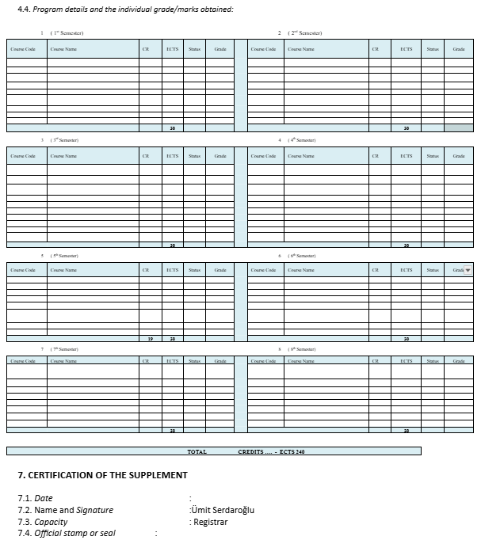
16.1. ULUSAL YÜKSEK ÖĞĞRETİM SİSTEMİ HAKKINDA BİLGİ

Kuzey Kıbrıs Eğitim Sisteminin temel yapısı, okul öncesi eğitim, ilköğretim, ortaöğretim ve yükseköğretim olmak üzere dört ana aşamadan oluşmaktadır.
Okul öncesi eğitim, zorunlu olmayan programlardan oluşurken, ilköğretim 6 yaşından itibaren tüm çocuklar için zorunlu 8 yıllık bir programdır. Ortaöğretim sistemi, “Genel Liseler” ve “Meslek ve Teknik Liseler”i içermektedir.
Kuzey Kıbrıs'taki Yükseköğretim Sistemi, Yükseköğretim Planlama, Değerlendirme, Akreditasyon ve Koordinasyon Kurulu tarafından düzenlenmektedir. 1988 yılında kurulan Kurul, yükseköğretim kurumlarının araştırma, yönetim, planlama ve organizasyon faaliyetlerini düzenlemektedir. Yükseköğretim kurumları, Yükseköğretim Kanunu çerçevesinde kurulmaktadır. Tüm yükseköğretim programlarının Yükseköğretim Planlama, Değerlendirme, Akreditasyon ve Koordinasyon Kurulu tarafından akredite edilmesi gerekmektedir.
Kuzey Kıbrıs'taki yükseköğretim, Bologna Süreci terminolojisi açısından kısa, birinci, ikinci ve üçüncü döngü derecelerinden oluşan tüm ortaöğretim sonrası yükseköğretim programlarını kapsamaktadır. Kuzey Kıbrıs yükseköğretim derecelerinin yapısı, diş hekimliği, eczacılık, tıp ve veterinerlik programları hariç, iki kademeli bir sisteme dayanmaktadır; bu programlar ise tek kademeli bir sisteme sahiptir. Bu tek kademeli programların süresi, altı yıl süren tıp programı hariç, beş yıldır. Bu tek kademeli programlardaki yeterlilikler, birinci döngü (lisans) artı ikinci döngü (yüksek lisans) derecesine eşdeğerdir. Lisans düzeyindeki eğitim, sırasıyla iki yıllık ve dört yıllık tam zamanlı eğitim programlarının başarıyla tamamlanmasının ardından verilen kısa döngü (ön lisans) ve birinci döngü (lisans) derecelerinden oluşmaktadır.
Yüksek lisans düzeyindeki eğitim, ikinci döngü (yüksek lisans) ve üçüncü döngü (doktora) derece programlarından oluşmaktadır. İkinci döngü, tezsiz yüksek lisans ve tezli yüksek lisans olmak üzere iki alt türe ayrılır. Tezsiz yüksek lisans programları, dersler ve dönem projesinden oluşmaktadır. Tezli yüksek lisans programları dersler, seminer ve tezden oluşmaktadır. Üçüncü kademe (doktora) programları ise derslerin tamamlanması, yeterlilik sınavının geçilmesi ve doktora tezinden oluşmaktadır. Üçüncü kademe programlarına eşdeğer kabul edilen diş hekimliği uzmanlıkları diş hekimliği fakültelerinde, üçüncü kademe programlarına eşdeğer kabul edilen tıp uzmanlıkları ise tıp fakültelerinde, üniversite hastanelerinde ve Sağlık Bakanlığı tarafından işletilen eğitim hastanelerinde gerçekleştirilmektedir.
Üniversiteler, ikinci kademe (yüksek lisans) ve üçüncü kademe (doktora) programları sunan yüksek lisans okullarından (enstitülerden), birinci kademe (lisans) programları sunan fakültelerden, mesleki ağırlıklı birinci kademe (lisans) programları sunan dört yıllık yüksek okullardan ve tamamen mesleki nitelikte kısa süreli (ön lisans) programları sunan iki yıllık meslek okullarından oluşmaktadır.
İkinci kademe lisans derecesi sahipleri, birinci kademe lisans düzeyindeki performansları olağanüstü yüksekse ve ulusal merkezi Lisansüstü Eğitim Giriş Sınavı puanları da yüksekse ve başvuruları onaylanırsa, üçüncü kademe programlarına başvurabilirler. Doktora derecesi, atıfta bulunulan ve hakemli bir dergide en az bir yayın yapılması şartıyla verilir.

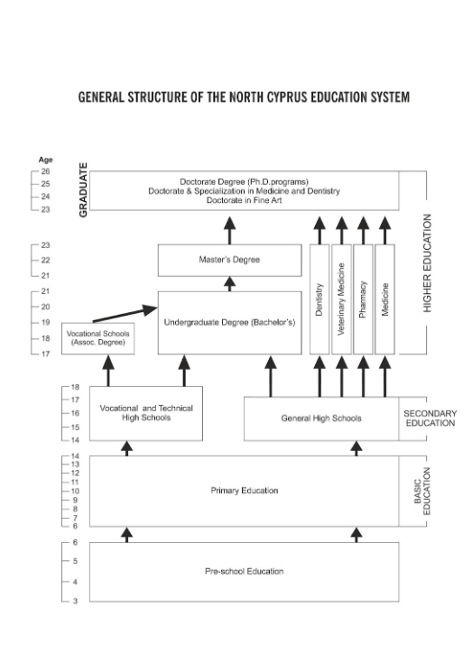

17. MEZUNLARIN İSTİHDAM OLANAKLARI VE LİSANSÜSTÜ PROGRAMLARA ERİŞİM
Bu bölümün birinci başlığında "Mezunların İstihdam Olanakları", ikinci başlıkta ise "Lisansüstü Programlara Erişim" konuları ele alınmalıdır.

17.1. Mezunların İstihdam Olanakları
Yakın Doğu Üniversitesi Mimarlık Fakültesi mezunları; kamu ve özel sektörde, ulusal ve uluslararası ölçekte geniş istihdam olanaklarına sahiptir. Mezunlar, mezun oldukları programa bağlı olarak aşağıdaki alanlarda çalışma imkânı bulabilmektedir:
- Mimarlık mezunları; mimarlık ofisleri, tasarım ve uygulama büroları, inşaat ve proje yönetim firmaları, kentsel tasarım ve planlama birimleri, kamu kurumları (belediyeler, bakanlıklar, teknik birimler), yapı denetim firmaları ve danışmanlık kuruluşlarında görev alabilmektedir.
- İç Mimarlık mezunları; iç mekân tasarımı, mobilya ve ürün tasarımı, sergi ve vitrin tasarımı, konut, ofis, ticari ve kamusal mekân tasarım ofisleri ile uygulama ve şantiye süreçlerinde istihdam edilebilmektedir.
- Mimari Restorasyon mezunları; kültürel mirasın korunması ve restorasyonu alanında, restorasyon ofisleri, belediyeler, koruma kurulları, müzeler, vakıflar, kültürel miras projeleri ve ilgili kamu kurumlarında çalışma olanaklarına sahiptir.
Bunun yanı sıra mezunlar; serbest meslek, tasarım girişimciliği, yarışmalar, akademik ve araştırma projeleri, uluslararası ofislerde çalışma ve çok disiplinli tasarım ekiplerinde yer alma gibi farklı kariyer yollarını da tercih edebilmektedir. Fakültenin sektörle kurduğu iş birlikleri, staj olanakları ve uygulamalı eğitim yaklaşımı, mezunların istihdam süreçlerine önemli katkı sağlamaktadır.

17.2. Lisansüstü Programlara Erişim
Yakın Doğu Üniversitesi Mimarlık Fakültesi mezunları, lisans eğitimlerini başarıyla tamamladıktan sonra yüksek lisans ve doktora programlarına başvurma hakkına sahiptir. Mezunlar;
- Mimarlık
- İç Mimarlık
- Mimari Restorasyon
- Kentsel Tasarım
- Yapı ve Yapım Teknolojileri
- Koruma ve Restorasyon
- Tasarım, Mimarlık Kuramı ve Eleştirisi
- Sürdürülebilir Mimarlık ve Yapı Sistemleri
gibi alanlarda lisansüstü eğitimlerine devam edebilmektedir.
Lisansüstü eğitim süreci, mezunların akademik araştırma yetkinliklerini, tasarım ve eleştirel düşünme becerilerini geliştirmekte; akademisyenlik, uzmanlık ve araştırmacılık gibi kariyer yollarına geçişlerini desteklemektedir. Başvuru koşulları, program gereklilikleri ve ulusal/uluslararası geçiş olanakları konusunda öğrencilere akademik danışmanlık ve rehberlik sunulmaktadır.

18. EK BİLGİLER
Yakın Doğu Üniversitesi Mimarlık Fakültesi
Yakın Doğu Üniversitesi Mimarlık Fakültesi; mimarlık, iç mimarlık ve mimari restorasyon alanlarında çağdaş, disiplinler arası ve uygulama odaklı bir eğitim anlayışını benimseyen güçlü bir akademik yapıya sahiptir. Fakülte, öğrencilerine tasarım odaklı düşünme, eleştirel analiz, teknik bilgi ve mesleki etik bilincini bütüncül bir yaklaşımla kazandırmayı hedeflemektedir.
Benzer Programlardan Farkı
Mimarlık Fakültesi programları;
- stüdyo temelli eğitim modeli,
- uygulamalı ve proje odaklı ders yapısı,
- birebir akademik danışmanlık,
- tasarım, teknoloji ve kuramın bütünleşik sunumu,
- kültürel miras ve çağdaş tasarımın birlikte ele alınması
özellikleriyle benzer programlardan ayrılmaktadır. Öğrenciler yalnızca mesleki bilgi değil; aynı zamanda yaratıcılık, eleştirel düşünme, problem çözme ve etik sorumluluk becerileri kazanmaktadır.
Sunulan İmkânlar
Öğrenciler öğrenimleri süresince:
- Mimari tasarım stüdyoları ve uygulama atölyelerinde çalışma,
- Alanında uzman akademisyenlerden birebir akademik danışmanlık alma,
- Ulusal ve uluslararası tasarım yarışmalarına katılım,
- Sektör iş birlikleri kapsamında staj, proje ve uygulama deneyimi edinme,
- Sergi, çalıştay, seminer ve teknik gezilere katılma
olanaklarından yararlanmaktadır.
Uygulamalı Eğitim
Lisans eğitimi boyunca öğrenciler:
- Mimari ve iç mekân tasarım projeleri üretme,
- Teknik çizim, modelleme ve sunum çalışmaları,
- Malzeme, yapı ve restorasyon uygulamaları,
- Alan çalışmaları, saha incelemeleri ve belgeleme,
- Proje, rapor ve portfolyo hazırlama
gibi uygulamalarla mesleki yeterliliklerini geliştirmektedir.
Kullanılan Araçlar
Program kapsamında öğrenciler:
- Bilgisayar destekli tasarım (CAD, BIM),
- Üç boyutlu modelleme ve görselleştirme yazılımları,
- Dijital sunum ve üretim araçları,
- Akademik veri tabanları ve teknik dokümantasyon kaynakları
gibi çağdaş araçları etkin biçimde kullanmaktadır.
Başarı Örnekleri
Yakın Doğu Üniversitesi Mimarlık Fakültesi mezunları:
- Ulusal ve uluslararası mimarlık ve iç mimarlık ofislerinde,
- Kamu kurumları ve belediyelerde,
- Restorasyon ve kültürel miras projelerinde,
- Lisansüstü eğitim ve akademik kariyer alanlarında
başarılı kariyerler sürdürmektedir.
Ek Etkinlikler
Öğrencilerin akademik ve mesleki gelişimini desteklemek amacıyla:
- Konuk mimar ve tasarımcı söyleşileri,
- Atölye çalışmaları ve çalıştaylar,
- Akademik ve mesleki seminerler,
- Ulusal ve uluslararası etkinlikler
düzenlenmektedir.
Gelişim İçin Ek Kaynaklar
Program kapsamında öğrencilere:
- Temel ve ileri düzey mimarlık kaynakları,
- Dijital kütüphaneler ve açık erişimli veri tabanları,
- Uluslararası akademik ve mesleki platformlar
hakkında kapsamlı bilgi ve yönlendirme sunulmaktadır.
Sunulan İmkânlar
Program süresince öğrenciler, Yakın Doğu İlkokulu’nda düzenli olarak gözlem ve uygulama derslerine katılmakta; aynı zamanda alanında uzman akademisyenlerden mentorluk desteği almaktadır. Mezunlara yönelik kariyer rehberliği, çeşitli eğitim kurumlarıyla iş birliği ve istihdam olanakları da sağlanmaktadır.
Uygulamalı Eğitim
Lisans eğitimi boyunca her öğretmen adayı, okul ortamında gerçek ders deneyimi edinmekte, bunun yanında proje üretimi, materyal geliştirme ve grup çalışmaları gibi uygulamalarla mesleki yeterliliklerini artırmaktadır.
Kullanılan Araçlar
Program kapsamında, akıllı tahta uygulamaları, dijital öğretim materyalleri, ölçme-değerlendirme araçları ve çağdaş sınıf yönetimi yazılımları aktif biçimde kullanılmaktadır.
Başarı Örnekleri
Programdan mezun olan öğretmenler, Kuzey Kıbrıs Türk Cumhuriyeti ve Türkiye’de kamu ve özel eğitim kurumlarında görev yapmakta; bir kısmı ise lisansüstü eğitimlerine devam ederek akademik kariyer yolunda ilerlemektedir.
Ek Etkinlikler
Program süresince çeşitli alanlarda düzenlenen eğitim seminerleri, konuk konuşmacı oturumları, mesleki gelişim atölyeleri ve çevrim içi etkinlikler aracılığıyla öğretmen adaylarının çok yönlü gelişimi desteklenmektedir.
Gelişim İçin Ek Kaynaklar
Program sonunda öğretmen adaylarına pedagojik gelişimlerini sürdürebilmeleri amacıyla önerilen kaynak kitaplar, çevrim içi platformlar, açık erişimli veri tabanları ve ileri düzey sertifika programları hakkında bilgi verilmektedir.

